
430 4K跟踪摄像机

4K超高清云台摄像机产品
用户使用说明书

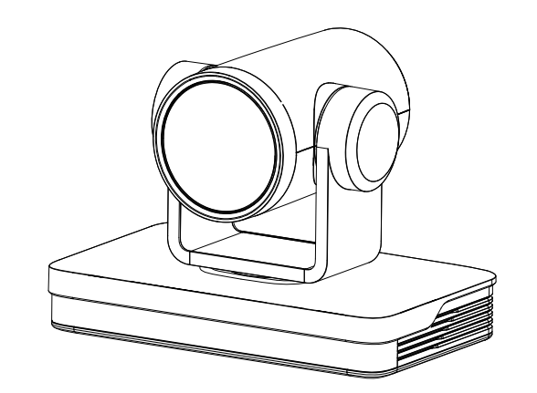
前 言
本节内容的目的是确保用户通过本手册能够正确使用产品，以避免操作中的危险或财产损失。在使用此产品之前，请认真阅读本产品手册并妥善保存以备日后参考。
概述
本手册描述了4K超高清云台摄像机的操作使用。
符号约定
对于文档中出现的符号，说明如下所示。
符号 | 说明
 | 说明类文字，表示对正文的补充和解释。
 | 注意类文字，表示提醒用户一些重要的操作或者防范潜在的伤害和财产损失危险。如果不加避免，有可能造成伤害事故、设备损坏或业务中断。
 | 危险类文字，表示有潜在高风险，如果不加避免，有可能造成人员伤亡的重大危险。

注意事项
本手册详细介绍了该设备的功能、安装和使用操作的一般原则及方法。用户在安装使用前，敬请详细阅读。
使用方法
为防止本产品或与其相连接的任何产品受到损坏，本产品只能在规定的范围内使用
1）不要使本机受到淋雨或受潮；
2）为防止触电危险，不要打开机壳；只能由合格的技术人员执行安装和维修；
3）不要在超出限定温度、湿度或电源规格的状态下使用；
4）清洗设备镜头时，请使用干的软布擦拭，污垢严重时，请使用中性清洁剂轻轻擦拭。不要用强烈的或带有腐蚀性的清洁剂，以免划伤镜头，影响图像效果。
电气安全
本产品安装使用必须严格遵守当地各项电气安全标准。
小心运输
运输、保管及安装过程中要防止重压、剧烈振动、浸泡对产品造成的损坏。
小心安装
1）不要太过用力旋转设备的头部，否则可能会引起机械故障；
2）本产品应放在平稳的桌面或其它水平面上，不可将产品倾斜安装；否则可能出现画面歪斜；
3）如果将设备安装在TV或个人电脑上，可以在底座上用四个双面胶垫固定；
4）本产品外壳为有机材料，严禁与有可能造成外壳腐蚀的各种液体、气体或固体物质接触；
5）安装时应确保云台转动范围内无任何障碍；
6）在完成全部安装前请勿通电。
不要擅自拆卸
本产品并无用户可以自行维修的部件，由于用户自行拆卸造成的损坏不属于保修范围。
磁场干扰
特定频率下的电磁场可能会影响本机的图像，本产品为A类产品。在家用环境下可能引起无线电干扰，用户需要采取适当的措施。

目 录
第1章 快速安装说明 5
1.1 产品接口 5
1.2 上电自检 5
1.2.1 上电 5
1.2.2 整机自检 5
1.3 视频输出 6
1.3.1 网络输出 6
1.3.2 HDMI输出 6
1.3.3 USB2.0输出 6
1.3.4 SDI输出 6
1.4 支架安装 6
1.4.1 支架正装步骤 7
1.4.2 支架倒装步骤 8
第2章 产品概述 9
2.1 产品介绍 9
2.1.1 外形尺寸 9
2.1.2 随机附件 9
2.2 产品特点 10
2.3 技术参数 10
2.4 接口说明 13
2.4.1 外部接口 13
2.4.2 RS-232接口 14
2.4.3 旋转拨码 16
第3章 产品使用 17
3.1 输出图像 17
3.1.1 上电自检 17
3.1.2 视频输出 17
3.2 遥控器说明 17
3.2.1 按键介绍 18
3.2.2 遥控器使用 19
3.3 菜单设置 20
3.3.1 主菜单 20
3.3.2 单目跟踪设置 21
3.3.3 系统参数设置 21
3.3.4 相机参数设置 22
3.3.5 P/T/Z 25
3.3.6 视频格式 25
3.3.7 版本 27
3.3.8 恢复默认值 27
第4章 网络连接 29
4.1 连接模式 29
4.2 IE登录 30
4.2.1 Web客户端 30
4.2.2 预览 30
4.2.3 单目跟踪功能网页配置 30
4.2.4 配置 32
4.2.5 音频配置 32
4.2.6 视频配置 33
4.2.7 网络配置 35
4.2.8 系统配置 36
4.2.9 注销 37
第5章 串口通信控制 38
5.1 VISCA协议列表 38
5.1.1 设备返回命令 38
5.1.2 设备控制命令 38
5.1.3 查询命令 45
5.2 Pelco-D协议命令列表 49
5.3 Pelco-P 协议命令列表 51
第6章 维护及故障处理 54
6.1 产品维护 54
6.2 故障处理 54

快速安装说明

产品接口
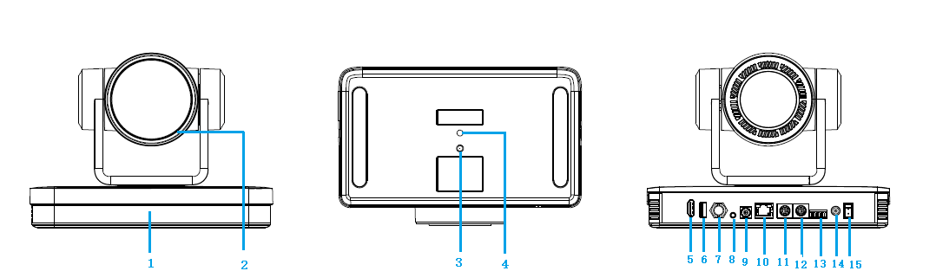
图1-1 产品接口
产品接口说明：
1、遥控接收指示灯 | 6、USB 2.0接口 | 11、RS232控制接口（输入）
2、镜头 | 7、SDI接口 | 12、RS232控制接口（输出）
3、安装固定孔 | 8、音频输入接口 | 13、RS422/RS485接口
4、三脚架安装螺丝孔 | 9、旋转拨码 | 14、DC12V电源输入插座
5、HDMI接口 | 10、网口（POE+、NDI可选） | 15、电源开关

产品使用时，请将附件中胶垫安装在底部中间支架安装处

上电自检

上电
DC12V电源适配器与设备电源输入插座连接。

整机自检
上电后，遥控接收指示灯闪烁，云台左转到最左下转到最下，然后转到HOME位置（水平和垂直均为中间位置），同时机芯先收缩后拉伸；遥控接收指示灯停止闪烁，表示自检完成。

- 注意事项1遥控器默认地址是1#地址，菜单恢复出厂默认，遥控器地址恢复为1#
- 注意事项2如果设置0号预置位，上电自检完成后，摄像机自动转到0号预置位

视频输出
本系列产品有多种视频输出方式；可以通过网络、HDMI、SDI、USB2.0方式输出。

网络输出
a、网线连接：如图1-1标号10所示；
b、网页登录：打开浏览器，在地址栏中输入192.168.5.163（出厂默认）；按回车（Enter）后进入登录页面输入用户名admin密码admin（出厂默认）；按回车（Enter）后进入预览页面，用户可进行云台控制、配置等操作。

HDMI输出
a、HDMI视频线连接：如图1-1标号5所示；
b、将设备和显示器通过HDMI视频线正确连接，设备自检完成即可出图。

USB2.0输出
USB 2.0视频线连接：如图1-1标号6所示；
将设备和电脑通过USB2.0视频线正确连接，打开视频软件选择图像设备即可出图。

SDI输出
SDI 视频线连接：如图1-1标号7所示；
将设备和显示器通过SDI视频线正确连接，设备自检完成即可出图。

支架安装

- 注意事项：支架安装吸顶安装和垂直安装墙面的材料限于模板或混凝土，不能安装在石膏板上

支架正装步骤
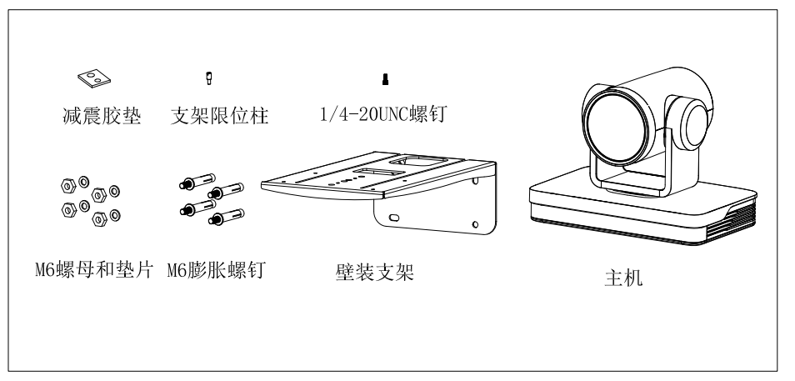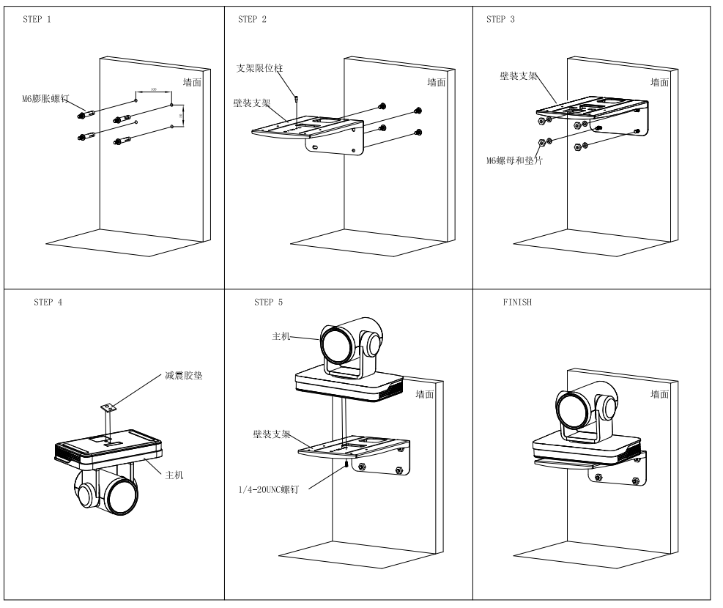
图1-2支架正装步骤

支架倒装步骤
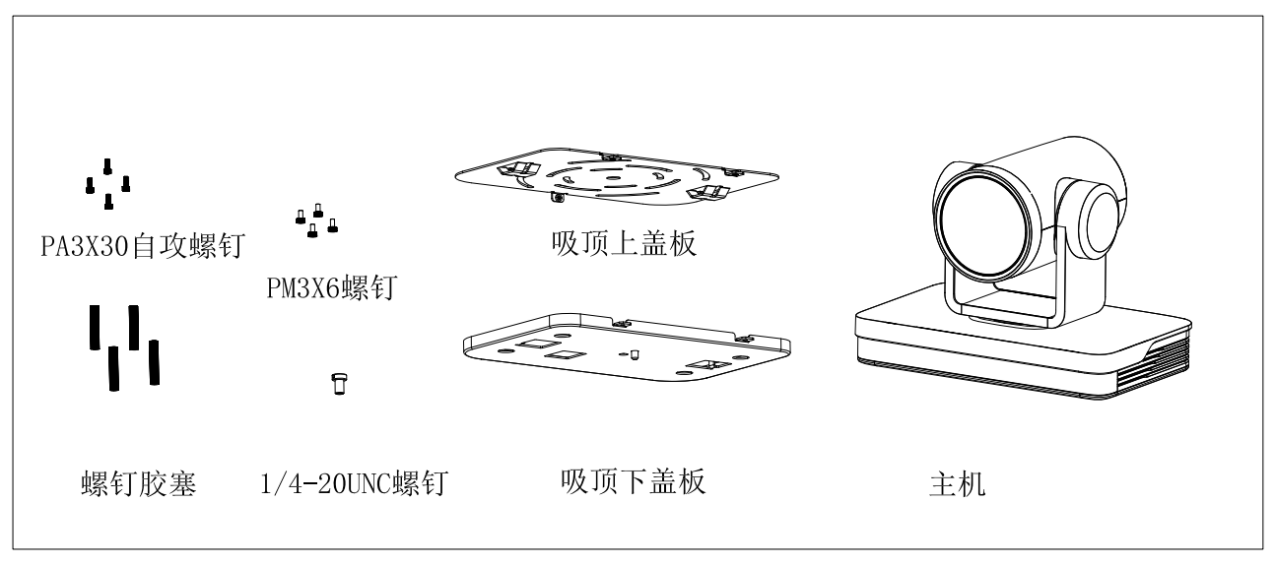
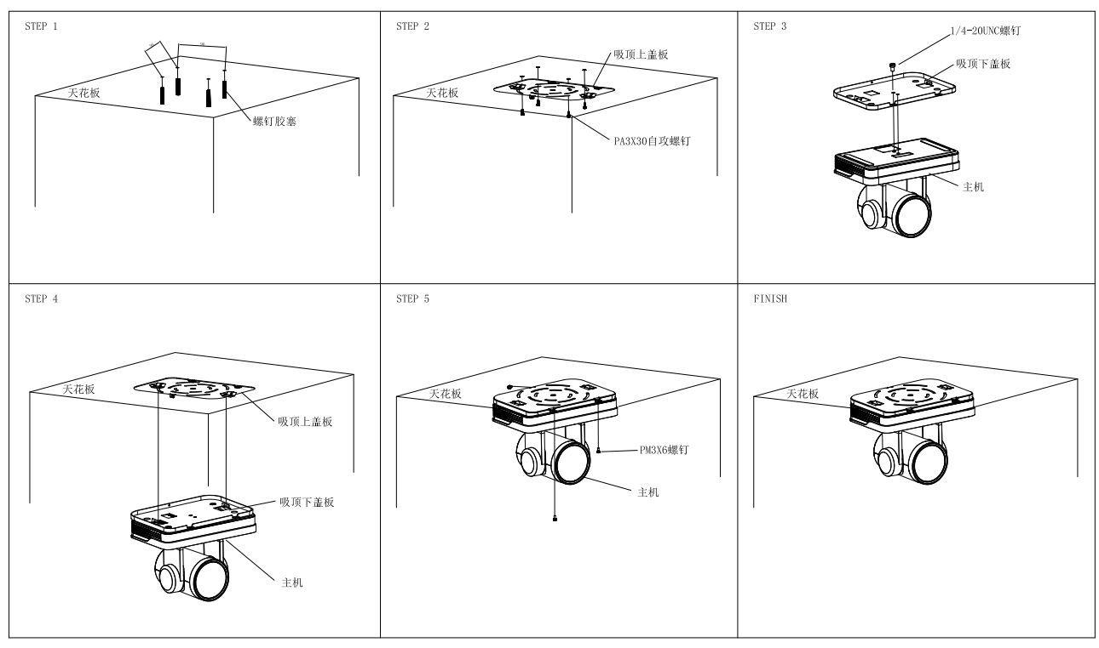
图1-3支架倒装步骤

产品概述

产品介绍

外形尺寸
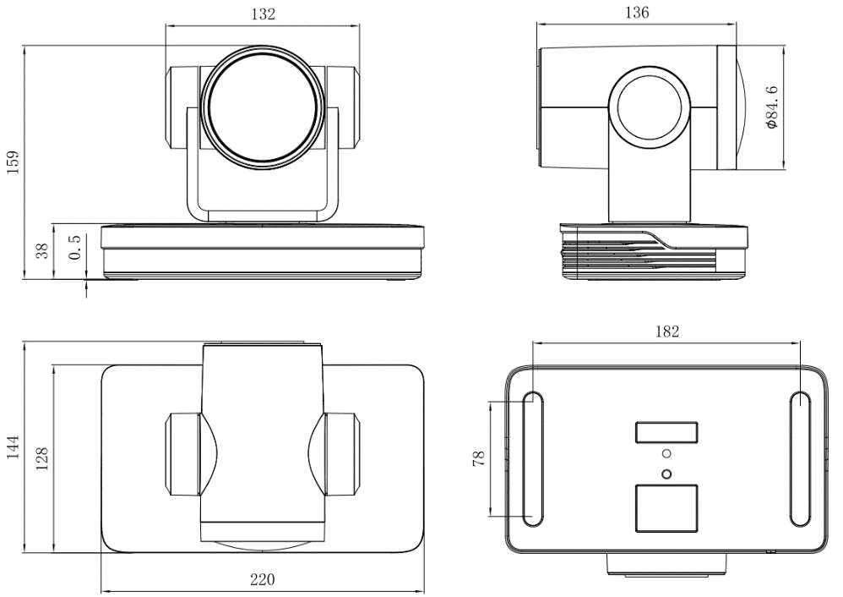
图2-1 外型尺寸

随机附件
打开包装时，请检查并确认所有应提供的附件，不同型号产品随机附件如表2-1所示：
表2-1不同型号产品随机附件表
设备型号 | 配置 | U3
随机附件 | 标配 | 电源适配器1个
随机附件 | 标配 | USB 2.0视频线
随机附件 | 标配 | 用户使用说明书1本
随机附件 | 标配 | 胶垫
随机附件 | 标配 | 保修卡1张
随机附件 | 选配 | 红外遥控器1个
随机附件 | 选配 | 无线遥控器1个
随机附件 | 选配 | 正装支架（壁装）
随机附件 | 选配 | 倒装支架（吊装）

产品特点
本产品是一款全新的UHD 4K摄像机，包含12X光学变焦80.4°广角镜头、25X光学变焦59.2°广角镜头、31X光学变焦59°广角镜头。持具有完善的功能、优异的性能、丰富的接口。先进的ISP处理技术和算法，使得图像效果生动逼真、画面亮度均匀、光色层次感强、清晰度高、色彩还原性好。
- 4K超高清：采用SONY 高品质 CMOS图像传感器，最高分辨率支持4K@60fps，输出帧率高达60帧/秒；呈现清晰逼真的超高清视频，生动地展现人物的表情和动作，可提供超一流的清晰度和分辨率的图像质量。
- 双码流：USB可以支持主码流、子码流同时输出,可以同时满足近端及远端的需求；
- 光学变倍镜头：采用12X光学变焦80.4°广角镜头、25X光学变焦59.2°广角镜头、31X光学变焦59°广角镜头。
- 丰富完善的接口：支持HDMI2.0、SDI、USB 2.0、LAN（POE+、NDI可选），HDMI、USB、LAN可同时输出4K音视频。
- 自动聚焦技术：先进的自动聚焦算法使得镜头快速、准确、稳定地完成自动聚焦。
- 低噪声高信噪比：低噪声CMOS有效地保证了画面的超高信噪比。采用先进的3D降噪技术，进一步降低了噪声，同时又能确保图像清晰度。
- 多种音视频压缩标准：LAN接口支持H.265/H.264视频压缩；USB2.0接口支持MJPG、H.264、YUY2、NV12、H.265 ；A-IN接口支持AAC音频压缩编码。
- 音频输入接口：支持48000采样频率，支持AAC音频编码。
- 多种网络协议：支持ONVIF、GB/T28181、RTSP、RTMP、SRT，NDI（可选），Dante AV-H（可选）协议；支持RTMP推送模式，轻松链接流媒体服务器(Wowza、FMS)；支持RTP组播模式，支持网络全命令VISCA控制协议。
- 控制接口：RS422（兼容RS485）输出、RS232输入\输出；RS232支持级联，方便工程安装使用。
- 多种控制协议：支持VISCA、PELCO-D、PELCO-P协议，支持自动识别协议。
- 多预置位：支持多达255个预置位(遥控器设置调用为10个)。
- AI人形跟踪，内置高速处理器以及采用独家先进的图像处理和分析算法，用户可根据使用环境，选择实时跟踪与区域跟踪。
- 应用场所多：会议、教育、医疗、政务、云视频、协同办公、多媒体融合、应急指挥、广播、司法、公安、军队等系统应用。

技术参数
表2-2摄像机、镜头参数表
摄像机、镜头参数
光学变倍 | 12倍光学变焦 | 25倍光学变焦 | 31倍光学变焦
焦距范围 | f=3.85 mm～ 46.2 mm ±5% | f=7.1 mm～ 171.95 mm ±5% | f=6.91 mm～ 214.21 mm ±5%
视场角 | 水平：7.59˚（窄角）～ 80.4˚（广角）  垂直：4.6˚（窄角）～ 50.0˚（广角） | 水平：2.5˚（窄角）～ 59.2˚（广角）  垂直：1.4˚（窄角）～ 34.6˚（广角） | 水平：1.98˚（窄角）～ 59˚（广角）  垂直：1.12˚（窄角）～ 34.14˚（广角）
光圈系数 | F1.8 ～ F3.56±5% | F1.61 ～ F5.19±5% | F1.35 ～ F4.6±5%
图像传感器 | 1/2.5英寸SONY CMOS图像传感器 | 1/1.8 英寸SONY CMOS图像传感器
有效像素 | 8.29M有效像素 16：9
视频信号 | HDMI输出支持的视频格式：  3840*2160P60/50/25/59.94/29.97;1080P60/50/ 30/25/59.94/29.97;1080I60/50/59.94; 720P60/50/59.94；  SDI输出支持视频格式：  1080P60/50/30/25/59.94/29.97;1080I60/50/59.94; 720P60/50/59.94  USB2.0输出支持视频格式:  MJPG：3840*2160/1920*1080/1280*720 /1024*768 /1024*576/800*600/720*576/720*480/704*576/640*480 /640*360 /352*288/320*240P30;  H.264：3840*2160/1920*1080/1280*720 /1024*768 /1024*576/800*600/720*576/720*480/704*576/640*480 /640*360 /352*288/320*240P30;  H.265：1920*1080/1280*720 /1024*768 /1024*576/800*600/720*576/720*480/704*576/640*480 /640*360 /352*288/320*240P30;  YUY2：800*448 /720*480P25; 640*360 /432*240P30  NV12：800*448P25; 640*480 /640*360 /432*240P30
最低照度 | 0.05Lux(F1.8, AGC ON)
数字降噪 | 3D数字降噪
白平衡模式 | 自动/手动/一键白平衡/指定色温
聚焦模式 | 自动/手动/一键聚焦
曝光模式 | 自动、手动、快门优先、光圈优先、亮度优先
光圈参数 | F1.8 ～ F11、CLOSE
快门速度 | 1/25～1/10000
背光补偿 | 开/关
动态范围 | 关/动态等级调整
视频调节 | 亮度、色度、饱和度、对比度、锐度、黑白模式
信噪比 | ≥50dB
表2-3接口功能性能参数表
AI功能性能参数
实时跟踪 | 最远跟踪距离可达6～7米，可支持讲者以5～6英里/小时速度行走
区域跟踪 | 支持设置4个跟踪区域 ，支持水平 -110°～+110°，垂直 -30°～+30° 内设置区域
表2-4接口功能性能参数表
接口功能性能
产品接口 | HDMI、SDI、LAN(支持POE+)、USB2.0、A-IN、RS232-IN、  RS232-OUT、RS422（兼容RS485）、旋转拨码、DC12V电源、NDI丨HX3（可选配）、Dante（可选配）、电源开关
视频压缩格式 | LAN接口支持：H.264、H.265  USB 2.0接口支持：MJPG、H.264、H.265、YUY2、NV12
音频输入接口 | 双声道3.5mm线性输入
音频输出接口 | HDMI、LAN、USB2.0、SDI
音频压缩格式 | AAC
网络接口 | 10M/100M/1000M自适应以太网口，支持POE+（(802.3at）供电，支持音视频输出
网络协议 | RTSP、RTMP、ONVIF、GB/T28181、SRT、NDI（可选），Dante AV-H（可选）；支持网络VISCA控制协议；
控制接口 | RS232-IN、RS232-OUT、RS422兼容RS485
串口通讯协议 | VISCA/Pelco-D/Pelco-P；支持波特率115200/38400/9600/4800/2400
USB通讯协议 | UVC（视频通讯协议），UAC（音频通讯协议）
电源接口 | HEC3800电源插座(DC12V)
电源适配器 | 输入AC110V~AC220V ；输出DC12V/2.5A
输入电压 | DC12V±10%
输入电流 | <1A
整机功耗 | <12W

表2-5 Dante AV-H参数表
Dante AV-H
编解码 | H.264 codec by SoC
视频格式 | 1920*1080/1280*720P60/50/30/25
视频流 | 单播或多播
延时 | ≤120ms at 1080p60
带宽 | 4-8Mbps at 1080p60

表2-6云台参数表
云台参数
水平转动 | -110°～+110°
俯仰转动 | -30°～+30° | -27°～+27°
水平控制速度 | 0.1°/s～100°/s
俯仰控制速度 | 0.1°/s～70°/s
预置位速度 | 水平：78.8°/s，俯仰：31.7°/s
预置位数量 | 用户最多可设置255个预置位（遥控器10个）
表2-7其他参数表
其它参数
储藏温度 | -10℃～+60℃
储藏湿度 | 20%～95%
工作温度 | -10℃～+50℃
工作湿度 | 20%～80%
尺寸 | 220（长）mm×144mm（宽）×159mm（高）
重量（约） | 约1.7kg
使用环境 | 室内
表2-8附件参数表
附件
随机附件 | 电源适配器、RS232控制线、USB2.0连接线、遥控器、说明书、保修卡&合格证
配附 | 吸顶安装支架、壁装安装支架

接口说明

外部接口
本产品外部接口包括：HDMI接口、USB2.0接口、SDI接口、音频输入接口、网络接口、RS232输入/输出、RS422/RS485接口、DC12V电源、接口电源开关。外部接口示意图如图2-2所示：
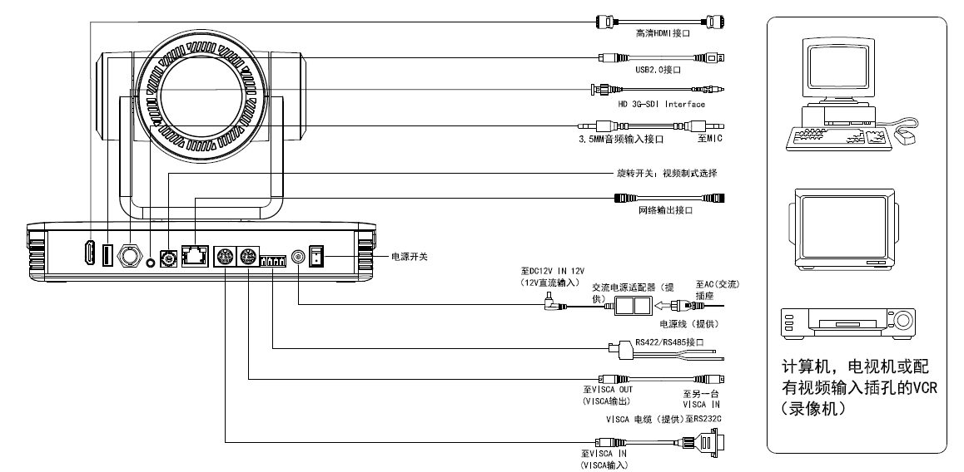
图2-2外部接口示意图

RS-232接口
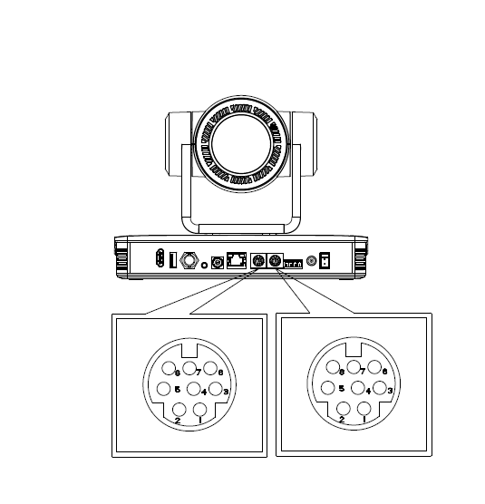 | 电脑或控制键盘和设备连接方法
 | 设备 | WindowsDB-9
 | 1.DTR | 1.DCD
 | 2.DSR | 2.RXD
 | 3.TXD | 3.TXD
 | 4.GND | 4.DTR
 | 5.RXD | 5.GND
 | 6.GND | 6.DSR
 | 7.IR OUT | 7.RTS
 | 8.NC | 8.CTS
 |  | 9.RI
1）RS-232接口
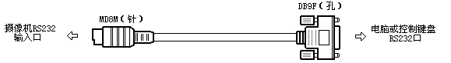

图2-3 RS-232接口示意图

2）RS-232 Mini-DIN 8-pin端口定义
No. | 端口 | 定义
1 | DTR | Data Terminal Ready数据终端准备
2 | DSR | Data Set Ready数据准备完成
3 | TXD | Transmit Data发送数据
4 | GND | 信号地
5 | RXD | Receive Data接收数据
6 | GND | 信号地
7 | IR OUT | IR Commander Signal IR输出信号
8 | NC | No Connection
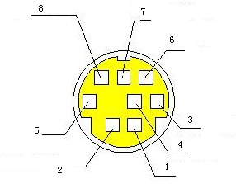

3）RS232(DB9)端口定义
No. | 端口 | 定义
1 | DTR | Data Terminal Ready数据终端准备
2 | DSR | Data Set Ready数据准备完成
3 | TXD | Transmit Data发送数据
4 | GND | 信号地
5 | RXD | Receive Data接收数据
6 | GND | 信号地
7 | IR OUT | IR Commander Signal IR输出信号
8 | NC | No Connection
9 | RI | Ring Indicator振铃提示

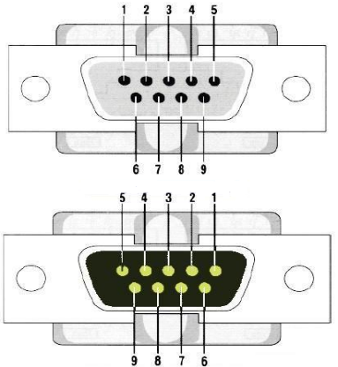

4）VISCA 组网方式如下图
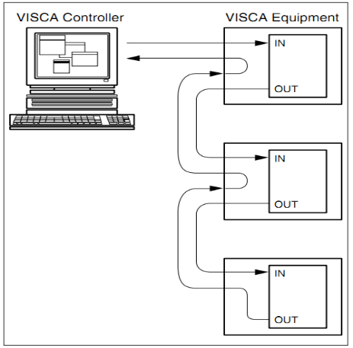 | 设备级联方式连接方法
 | 设备1 | 设备2
 | 1.DTR | 1.DTR
 | 2.DSR | 2.DSR
 | 3.TXD | 3.TXD
 | 4.GND | 4.GND
 | 5.RXD | 5.RXD
 | 6.GND | 6.GND
 | 7.IR OUT | 7.OPEN
 | 8. NC | 8.OPEN
图2-4 VISCA组网方式示意图

- 注意事项：产品有RS232输入和输出接口，可以按照以上方式级联

旋转拨码
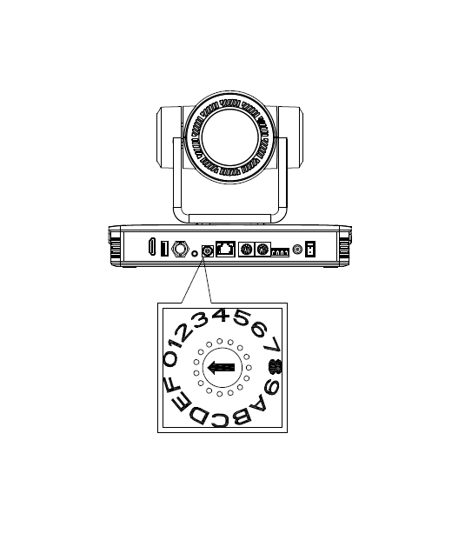 | 表2-9旋转拨码0--F对应视频制式
 | 0：视频格式4K60 | 8：视频格式1080P30
 | 1：视频格式4K50 | 9：视频格式1080P25
 | 2：视频格式4K30 | A：视频格式720P60
 | 3：视频格式4K25 | B：视频格式720P50
 | 4：视频格式1080P60 | C：菜单可切换
 | 5：视频格式1080P50 | D：菜单可切换
 | 6：视频格式1080I60 | E：菜单可切换
 | 7：视频格式1080I50 | F：菜单可切换

产品使用

输出图像

上电自检
连接DC12V电源线，上电后设备自检；自检过程中遥控接收指示灯闪烁，云台左转到最左下转到最下，然后转到HOME位置（水平和垂直均为中间位置），同时机芯收缩拉变倍，自检完成后，遥控接收指示灯停止闪烁。若设置0号预置位，则上电自检完成后，设备自动转到0号预置位。

视频输出
连接视频输出线：用户可对照1.1各产品输出接口介绍。
1）网络输出：将本产品和电脑用网线连接，打开浏览器，在地址栏中输入设备IP地址（出厂默认值192.168.5.163），进入登录页面输入用户名和密码（出厂默认值都为admin）进如预览页面即出图像。
（注：如忘记用户名、密码或IP地址，遥控器组合键【*】【#】【手动】；IP、用户名及密码恢复默认值）
2）HDMI输出：监视器与相应视频输出接口连接，监视器输出图像。若要输出4KP60，请检查电视是否支持HDMI2.0，并根据电视说明书进行增强格式选择。
3）USB2.0输出：将本产品和电脑USB2.0接口相连，打开设备管理器，查看是否出现图像设备、通用串行总线控制器是否识别USB2.0设备。正常识别后打开看图软件，选择图像设备即出图像。
4）SDI输出：监视器与相应视频输出接口连接，监视器输出图像。

遥控器说明
遥控器使用说明：遥控器分为两类红外遥控器和无线遥控器，请根据实际遥控器类型阅读以下内容。
无线遥控器：使用、对码和清除对码的步骤如下所示 (红外遥控无需对码)
1）单独一对一对码
按“设置”键+“*”键3 秒LED 从灭到闪烁，松开按键后LED灯不停闪烁开始对码，接收端上电，对码成功则LED 熄灭；单独对码后就此设备只能用此遥控器控制，若使用其它遥控器需要此遥控器清除对码，或者新遥控器重新对码。如一直对码不成功，红色LED 灯闪烁20 秒后熄灭，停止对码进入睡眠；此时按任意键唤醒重新对码。

- 注意事项：对码成功后，需要选择摄像机地址方可控
2）清除对码数据
按“设置”键+“#”键从灭到闪烁,接收端断电再通电，LED 熄灭表示清除对码数据成功。
3）进入睡眠及唤醒
工作状态下无任何操作立即进入睡眠模式，按任意键唤醒。
红外遥控器：使用步骤及按键介绍见后文。

- 注意事项：红外遥控器和无线遥控器的按键以及使用方式相同

按键介绍
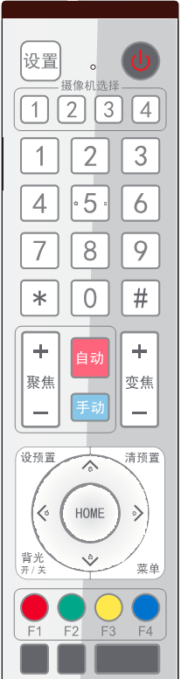
- 待机键
长按3S后设备进入待机模式，再次长按3S后设备重新进行自检并回到HOME位置，若设置0号预置位，则12S内无任何操作，云台转到0号预置位位置。
- 设备选择
选择需要控制设备的地址号
- 数字键
设置或调用0-9号预置位
- *键、#键
- 聚焦控制按键：调节聚焦
【自动聚焦】: 进入自动聚焦模式
【手动聚焦】: 进入手动聚焦模式；可通过按建【聚焦+】或【聚焦-】调节聚焦
- 变焦控制按键
【变焦＋】：镜头拉窄角；【变焦－】：镜头拉广角
- 设置、清除预置位键
设置预置位：保存预置位，设预置+数字键（0-9）即设置相应数字键的预置位
预置位取消：清除预置位，清预置+数字键（0-9）即取消相应数字键的预置位
- 云台控制按键
上下左右箭头：控制云台上下左右转动
【HOME】键：云台回到中间位置或进入下一级菜单
- 背光补偿控制按键
背光开/关： 打开或关闭背光
- 菜单键
进入/退出OSD菜单或返回上一级菜单
- 设备红外遥控地址设置
【*】+【＃】+【F1】：1号地址 【*】+【＃】+【F2】：2号地址
【*】+【＃】+【F3】：3号地址 【*】+【＃】+【F4】：4号地址
- 组合键功能
【#】+【#】+【#】：取消所有预置位 | 【#】+【#】+【0】：切换视频格式4KP60
【*】+【#】+【6】：恢复出厂默认值 | 【#】+【#】+【1】：切换视频格式4KP50
【*】+【#】+【3】：菜单设为中文 | 【#】+【#】+【2】：切换视频格式4KP30
【*】+【#】+【4】：菜单设为英文 | 【#】+【#】+【3】：切换视频格式4KP25
【*】+【#】+【9】：切换正倒装 | 【#】+【#】+【4】：切换视频格式1080P60
【*】+【#】+自动：进入老化模式 | 【#】+【#】+【5】：切换视频格式1080P50
【#】+【*】+自动：停止老化模式 | 【#】+【#】+【6】：切换视频格式1080I60
【*】+【#】+ 手动：IP/用户名/密码恢复默认 | 【#】+【#】+【7】：切换视频格式1080I50
 | 【#】+【#】+【8】：切换视频格式1080P30
 | 【#】+【#】+【9】：切换视频格式1080P25
- AI功能快捷键
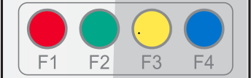 | 【F1】：关闭AI人形跟踪  【F2】：打开AI人形跟踪  【F3】：人形跟踪和区域跟踪来回切换  【F4】：实时模式换人跟踪

遥控器使用

遥控器使用
设备正常启动后，接收红外命令并执行，按下遥控器按键，遥控接收指示灯闪烁，松开按键，指示灯停止闪烁。可以通过红外遥控器进行预置位设置、取位、水平、俯仰转动等操作。
按键说明：
1、本说明书所说按键方式，是指对摇控器上的按键按下和放松两个动作。如“按【HOME】键”是指将【HOME】键按下再放松的动作，如果需要长时间按键说明书上会特别说明。
2、本说明书所述需要操作组合键时，是指按说明书的顺序来操作。如“按【*】+【#】+【F1】键”是指先按【*】键，再按【#】，最后按【F1】键。
1）设备选择
 | 选择所要控制设备的地址号
2）云台控制
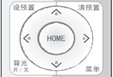 | 向上转动：按【】键 向下转动：按【】键  向左转动：按【】键 向右转动：按【】键  中间位置：按【HOME】键  长按上下左右转动按键，就会由慢到快持续转动，直到行程终点位置；中途放开即停止转动。
3）预置位设置、取消、调用
- 保存预置位：先按【设预置】，然后按数字键0 ~ 9之中的一个，则预设一个对应于数字键的预置位。
注：通过遥控器最多共可设置10个预置位。
- 调用预置位：直接按数字键0 ~ 9即可调用已经保存的预置位。
注：如果该数字键没有预置，则无效。
- 清除预置位：先按【清预置】，然后按数字键0 ~ 9之中的一个，则取消相应的预置位。
注：连续按【＃】键三次，取消所有预置位。
4）变焦控制
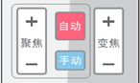 | 镜头拉近：按【变焦＋】键  镜头拉远：按【变焦－】键  这两个按键长按，就会持续拉近/拉远；中途放开即停止。
5）聚焦控制
聚焦拉近：按【聚焦＋】键（仅在手动聚焦模式下有效）
聚焦拉远：按【聚焦－】键（仅在手动聚焦模式下有效）
这两个按键长按，就会持续拉近/拉远，中途放开即停止。
自动聚焦：支持 手动聚焦：支持
6) 设备红外遥控地址设置
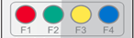 | 【*】+【＃】+【F1】：设置1号地址  【*】+【＃】+【F2】：设置2号地址  【*】+【＃】+【F3】：设置3号地址  【*】+【＃】+【F4】：设置4号地址

菜单设置

主菜单
正常出图按【MENU】键，屏幕上显示菜单内容，用滚动箭头指向选定项。
主菜单
＝＝＝＝＝＝＝＝＝＝＝＝＝＝＝
语言设置／Language 中文/Chinese
(单目跟踪)
（设置）
（相机参数）
（P/T/Z）
（视频格式）
（版本）
（恢复出厂默认值）

[↑↓]选择 [← →]修改
[菜单][Home]确定

MENU
＝＝＝＝＝＝＝＝＝＝＝＝＝＝＝
Language English
(Monocular Tracking)
（Setup）
（Camera）
（P/T/Z）
（Video Format）
（Version）
（Restore Default）

[↑↓]Select [← →]Change Value

语言设置／Language：  菜单语言选择，中文/英文 | 设置：进入系统参数设置子菜单项
单目跟踪：进入相机单目跟踪子菜单项 | 相机参数：进入相机参数设置子菜单项
P/T/Z：进入云台参数设置子菜单项 | 版本：进入版本子菜单项
恢复出厂默认值：进入恢复出厂默认值，选择“是”或“否”恢复出厂默认值
[↑↓]选择：按上下方向键选择菜单项 | [← →]修改：按左右方向键修改参数
[菜单]返回：按菜单键返回 | [Home]确定：按[Home]键确定

单目跟踪设置
主菜单移动光标到（单目跟踪），按【HOME】键进入单目跟踪页面，如下图所示。
单目跟踪
＝＝＝＝＝＝＝＝＝＝＝＝＝＝＝
跟踪开关 关

[↑↓]选择 [← →]修改
[菜单]返回

[↑↓]选择 [← →]修改
[菜单]返回
Monocular Tracking
＝＝＝＝＝＝＝＝＝＝＝＝＝＝＝
Tracking OFF

[↑↓]Select [← →]Change Value
[Menu]Back

跟踪开关:开/关 | 跟踪打开后可选择跟踪模式
跟踪模式:实时跟踪/区域跟踪 | 区域跟踪需在网页上进行设置

系统参数设置
主菜单移动光标到（设置），按【HOME】键进入设置页面，如下图所示。
设置
＝＝＝＝＝＝＝＝＝＝＝＝＝＝＝
协议 自动
VISCA地址 1
Visca地址固定 关
PELCO-P地址 1
PELCO-D地址 1
波特率 9600
自动翻转 开

[↑↓]选择 [← →]修改
[菜单]返回

[↑↓]选择 [← →]修改
[菜单]返回
SETUP
＝＝＝＝＝＝＝＝＝＝＝＝＝＝＝
Protocol Auto
Visca Address 1
Visca Address Fix OFF
PELCO-P Address 1
PELCO-D Address 1
Baudrate 9600
Auto Filp OFF

[↑↓]Select [← →]Change Value
[Menu]Back

[↑↓]选择 [← →]修改
[菜单]返回
协议： VISCA/Pelco-P/Pelco-D/自动 | 通讯地址：VISCA=1~7 Pelco-P = 1~255 Pelco-D =1~255
波特率：可设置项：2400/4800/9600/38400/115200 | Visca地址固定：可设置项：开/关
自动翻转：可设置项：开/关

相机参数设置
主菜单移动光标到（相机参数），按【HOME】键进入相机参数页面，如下图所示。
相机参数
＝＝＝＝＝＝＝＝＝＝＝＝＝＝＝＝
（曝光）
（颜色）
（图像）
（聚焦）
（降噪）
风格 默认
[↑↓]选择 [← →]修改
[菜单]返回 [Home]确定
CAMERA
＝＝＝＝＝＝＝＝＝＝＝＝＝＝＝＝
（Exposure）
（Color）
（Image）
（Focus）
（Noise Reduction）
Style Default
[↑↓]Select [← →]Change Value
[Menu]Back [Home]OK

曝光：  进入曝光子菜单项 | 图像:  进入图像子菜单项 | 颜色:  进入颜色子菜单项
聚焦:  进入聚焦子菜单项 | 降噪:  进入降噪子菜单项 | 风格：  默认、会议、明晰、亮丽、柔和
1）曝光
相机参数菜单移动光标到（曝光），按【HOME】键进入曝光页面，如下图所示。
曝光
＝＝＝＝＝＝＝＝＝＝＝＝＝＝＝
曝光模式 自动
曝光补偿 关
背光 关
抗闪烁 50Hz
增益限制 10

[↑↓]选择 [← →]修改
[菜单]返回
EXPOSURE
＝＝＝＝＝＝＝＝＝＝＝＝＝＝＝
Mode Auto
EV OFF
BLC OFF
Flicker 50Hz
G.Limit 10

[↑↓]Select [← →]Change Value
[Menu]Back
曝光模式：可设置项：自动、手动、快门优先、光圈优先、亮度优先
曝光补偿：可设置项：开/关（仅在自动模式下有效）
补偿等级：可设置项：-7~7（仅在自动模式下“曝光补偿”打开有效）
背光：可设置项：开/关（仅在自动模式下有效）
抗闪烁：可设置项：关闭、50Hz、60Hz（仅在自动、光圈优先、亮度优先模式下有效）
增益限制：可设置项：0~15（仅在自动、光圈优先、亮度优先模式下有效）
快门优先：可设置项： 1/30、1/60、1/90、1/100、1/125、1/180、1/250、1/350、1/500、1/725、1/1000、1/1500、1/2000、1/3000、1/4000、1/6000、1/10000（仅在手动、快门优先模式下有效）
光圈优先：可设置项：关闭、F11.0、F9.6、F8.0、F6.8、F5.6、F4.8、F4.0、F3.4、F2.8、F2.4、F2.0、F1.8（仅在手动、光圈优先模式下有效）
亮度: 可设置项：0~14（仅在亮度优先模式下有效）
增益：设置增益大小，可设置项：0~36（仅手动模式，快门优先模式优先时有效）
2）颜色
相机参数菜单移动光标到（颜色），按【HOME】键进入颜色页面，如下图所示。
颜色
＝＝＝＝＝＝＝＝＝＝＝＝＝＝
白平衡模式 自动
红微调 0
蓝微调 0
饱和度 100%
色度 0

[↑↓]选择 [← →]修改 [菜单]返回

COLOR
＝＝＝＝＝＝＝＝＝＝＝＝＝＝
WB Mode Auto
RG Tuning 0
BG Tuning 0
Saturation 100%
Hue 0

[↑↓]Select [← →]Change Value
[Menu]Back

白平衡模式：可设置项：自动、手动、一键白平衡、指定色温 | 饱和度：可设置项：60%、70%、80%、90%、100%、110%、120%、130%、140%、150%、160%、170%、180%、190%、200%
红微调：可设置项：-10~10（仅在自动模式下有效） | 蓝微调：可设置项：-10~10（仅在自动模式下有效）
红增益：可设置项： 0~255（仅在手动模式下有效） | 蓝增益：可设置项：0~255（仅在手动模式下有效）
色温：2400K、2500K、2600K、2700 K、2800 K、2900 K、3000K、3100 K、3200 K、3300 K、3400 K、3500K、3600 K、3700 K、3800 K、3900 K、4000K、4100 K、4200 K、4300 K、4400 K、4500K、4600 K、4700 K、4800 K、4900 K、5000K、5100 K、5200 K、5300 K、5400 K、5500K、5600 K、5700 K、5800 K、5900 K、6000K、6100 K、6200 K、6300 K、6400 K、6500K、6600 K、6700 K、6800 K、6900 K、7000K、7100K | 色度：可设置项：-15~15
3）图像
相机参数菜单移动光标到（图像），按【HOME】键进入图像页面，如下图所示。
图像
＝＝＝＝＝＝＝＝＝＝＝＝＝＝＝
亮度 16
对比度 64
锐度 6
黑白模式 彩色
电子变倍 关

[↑↓]选择 [← →]修改
[菜单]返回
IMAGE
＝＝＝＝＝＝＝＝＝＝＝＝＝＝＝
Brightness 16
Contrast 64
Sharpness 6
B&W-Mode Color
DZoom Close

[↑↓]Select [← →]Change Value
[Menu]Back
亮度：可设置项：0~32 | 对比度：可设置项：0~128 | 锐度：可设置项：0~11
黑白模式：  可设置项：彩色、黑白 | 电子变倍：  可设置项：开/关
4）聚焦
相机参数菜单移动指针到（聚焦），按【HOME】键进入聚焦页面，如下图所示。
聚焦
＝＝＝＝＝＝＝＝＝＝＝＝＝＝＝
聚焦模式 自动
聚焦策略 普通会议
聚焦灵敏度 低

[↑↓]选择 [← →]修改
[菜单]返回
FOCUS
＝＝＝＝＝＝＝＝＝＝＝＝＝＝＝
Focus Mode Auto
AF Tactics Meeting
AF-Sensitivity Low

[↑↓]Select [← →]Change Value
[Menu]Back
聚焦模式：  可设置自动/手动/一键聚焦 | 聚焦区域：  可设置聚前/聚后/普通会议/教育跟踪/移动物体聚焦/中心聚焦 | 聚焦灵敏度：  可设置高/中/低
5）降噪
相机参数菜单移动指针到（降噪），按【HOME】键进入降噪页面，如下图所示。
降噪
＝＝＝＝＝＝＝＝＝＝＝＝＝＝＝＝
降噪 6

[↑↓]选择 [← →]修改
[菜单]返回
NOISE REDUCTION
＝＝＝＝＝＝＝＝＝＝＝＝＝＝＝＝
NR 6

[↑↓]Select [← →]Change Value
[Menu]Back
降噪：可设置项：关闭、1~11
6）风格
相机参数菜单移动指针到（风格），选择画面风格（默认、会议、明晰、亮丽、柔和可选）

P/T/Z
在主菜单移动指针到（P/T/Z），按【HOME】键进入P/T/Z页面，如下图所示。
P/T/Z
＝＝＝＝＝＝＝＝＝＝＝＝＝＝＝＝
景深比例 开
变倍速度 5
图像冻结 关
加速曲线 慢
预置位速度 10

[↑↓]选择 [← →]修改
[菜单]返回

P/T/Z
＝＝＝＝＝＝＝＝＝＝＝＝＝＝＝＝
Speed by zoom ON
Zoom speed 5
Image Freezing OFF
Acc Curve Slow
Preset speed Ten

[↑↓]Select [← →]Change Value [Menu]Back

景深比例：
只对遥控器起作用，开、关；相机变倍拉大后，遥控器控制云台转动速度变慢
变倍速度：  设定遥控器相机变倍的速度，1~8 | 图像冻结：  可设置项：开/关
加速曲线：可设置项：快/慢 预置位速度：1~10

视频格式
在主菜单移动指针到（视频格式），按【HOME】键进入视频格式页面，如下图所示。
视频格式
＝＝＝＝＝＝＝＝＝＝＝＝＝＝＝＝
（HDMI）
（SDI）

[↑↓]选择
[菜单]返回 [Home]确定
VIDEO FORMAT
＝＝＝＝＝＝＝＝＝＝＝＝＝＝＝
（HDMI）
（SDI）

[↑↓]Select
[Menu]Back [Home]OK

HDMI：进入HDMI子菜单项
SDI：进入SDI子菜单项
1）HDMI
在视频格式菜单移动指针到（HDMI），按【HOME】键进入HDMI视频格式页面，如下图所示。
视频格式
＝＝＝＝＝＝＝＝＝＝＝＝＝＝＝
4KP60 4KP59
4KP50 4KP30
4KP29 4KP25
1080P60 1080P59
1080P50 1080I60
1080I59 1080I50
1080P30 1080P29
1080P25 720P60
720P59 720P50
[↑↓]选择
[菜单]返回 [Home]确定

VIDEO FORMAT
＝＝＝＝＝＝＝＝＝＝＝＝＝＝＝
4KP60 4KP59
4KP50 4KP30
4KP29 4KP25
1080P60 1080P59
1080P50 1080I60
1080I59 1080I50
1080P30 1080P29
1080P25 720P60
720P59 720P50
[↑↓]Select
[Menu]Back [Home]OK

HDMI：可设置4KP60、4KP59、4KP50、4KP30、4KP29、4KP25、1080P60、1080P59、1080P50、1080I60、1080I59、1080I50、1080P30、1080P29、1080P25、720P60、720P59、720P50
2）SDI
在视频格式菜单移动指针到（SDI），按【HOME】键进入SDI视频格式页面，如下图所示
视频格式
＝＝＝＝＝＝＝＝＝＝＝＝＝＝＝
1080P60 1080P59
1080P50 1080I60
1080I59 1080I50
1080P30 1080P29
1080P25 720P60
720P59 720P50

[↑↓]选择
[菜单]返回 [Home]确定

VIDEO FORMAT
＝＝＝＝＝＝＝＝＝＝＝＝＝＝＝
1080P60 1080P59
1080P50 1080I60
1080I59 1080I50
1080P30 1080P29
1080P25 720P60
720P59 720P50

[↑↓]Select
[Menu]Back [Home]OK

SDI：可设置1080P60、1080P59、1080P50、1080I60、1080I59、1080I50、1080P30、1080P29、1080P25、720P60、720P59、720P50

- 注意事项：修改菜单中参数值，需要退出菜单，方可断电保存

版本
在主菜单移动指针到（版本），按【HOME】键进入版本页面，版本信息根据具体产品有所不同。
版本
＝＝＝＝＝＝＝＝＝＝＝＝＝＝＝＝
MCU版本 3.2.0
相机版本 1.0.0
聚焦版本 1.0.0

[菜单]返回

[↑↓]选择 [← →]修改
[菜单]返回 [Home]确定
VERSION
＝＝＝＝＝＝＝＝＝＝＝＝＝＝＝＝
MCU Version 3.2.0
Camera Version 1.0.0
AF Version 1.0.0

[Menu]Back
MCU版本：显示单片机版本信息
相机版本：显示相机版本信息
聚焦版本：显示聚焦版本信息

恢复默认值
在主菜单移动指针到（复位），按【HOME】键进入复位页面，如下图所示。
恢复出厂默认值
＝＝＝＝＝＝＝＝＝＝＝＝＝＝＝＝＝
恢复出厂默认? 否

[↑↓]选择 [← →]修改
[菜单]返回 [Home]确定
RESTORE DEFAULT
＝＝＝＝＝＝＝＝＝＝＝＝＝＝＝＝
Restore Default? NO

[↑↓]Select [← →]Change Value
[Menu]Back [Home]OK
恢复出厂默认：可设置项：是/否 (颜色风格和视频格式不可以恢复出厂默认)

- 注意事项：如果之前用的遥控器地址不是 1，而是 2、3、4中某一个，恢复全部参数或系统参数后，遥控器对应的设备地址恢复为1。此时，需将遥控器地址改回为1，即按设备选择【1】键后控制正常。

网络连接

连接模式
直连模式：直接将设备与计算机用网络连接线连接。
网络连接模式：将设备连接到Internet网络中，可通过路由器或交换机接入网络中，用户通过浏览器即可登录设备。

- 注意事项：不要将电线和网线安置在易被人触碰的地方，以免线路接触不良造成信号传输不稳定影响视频质量。
计算机中须有设备IP所在网段，若未添加网段，则会出现无法登录等现象。如设备默认IP地址192.168.5.163，计算机中需添加5网段。
具体过程如下所述：首先打开计算机网络本地连接属性窗口，选中“Internet 协议版本 4（TCP/IPv4）”双击或点属性“Internet 协议版本 4（TCP/IPv4）”后进入Internet 协议版本 4（TCP/IPv4）属性窗口，选中“高级”点击“高级”进入高级TCP/IP设置，在IP地址栏中添加IP和子网掩码，添加完成点“确定”即完成IP网段添加。用户可根据自己修改的设备IP地址添加相应网段。

- 注意事项：添加IP地址不能与其它电脑或设备IP冲突，添加之前先验证是否已存在此IP
验证是否添加网段成功，在计算机中打开“开始”，选择“运行”输入“cmd”点击“确定”后打开计算机DOS命令窗口输入“ping 192.168.5.26”按下回车键出现信息如图4-1所示：说明添加网段成功。
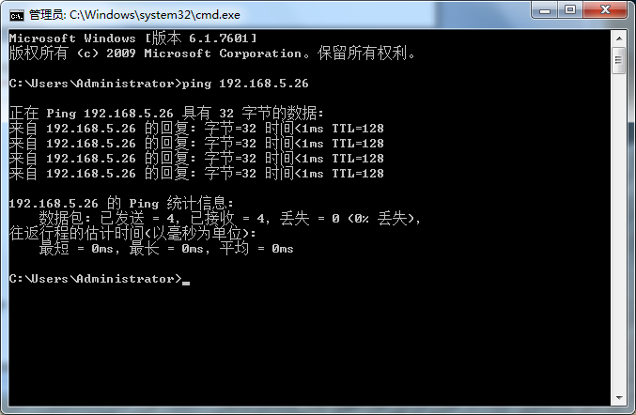
图4-1网段添加成功示意图
产品上电自检完成后，也可按照以上步骤验证网络是否连接正常。如默认IP打开计算机DOS命令窗口输入“ping 192.168.5.163”按下回车键出现信息如下图4-2所示：说明网络连接正常。
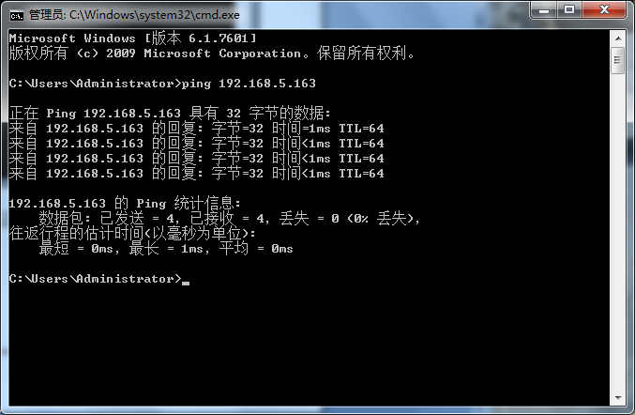
图4-2 网络连接正常示意图

IE登录

Web客户端
1）客户端登录
在浏览器地址栏中输入设备IP地址默认为192.168.5.163，回车进入Web客户端登陆界面。登录方式分为管理员方式和普通用户方式，以管理员方式（用户名、密码默认admin）登录可进行预览、配置、注销等操作；以普通用户方式（用户名、密码默认user1或user2）登录只可进行预览、注销等操作，无配置项。说明：Web访问功能支持的浏览器有谷歌（可支持预览）等常规浏览器。
语言选择：登录界面右上角显示“中文|English”点击方可选择网页界面语言类型。

预览
登录成功后进入管理界面，默认进入的是视频预览界面。在预览界面中，可进行云台控制、变倍、聚焦、声音、全屏和预置位的设置、运行、删除等操作。
1）管理员方式登录
用户名、密码默认admin
可进行云台控制、变倍、聚焦、声音、全屏和预置位的设置、运行、删除等操作；可以预览、配置、注销。
2）普通用户方式登录
用户名、密码默认user1或user2
可进行云台控制、变倍、聚焦、声音、全屏和预置位的设置、运行、删除等操作；可以预览、注销。

- 注意事项：普通用户方式登录无配置权限。

单目跟踪功能网页配置
1、登录成功后进入管理界面，选择进入单目跟踪界面，打开/关闭跟踪功能
2、右上是云台控制界面，用于设置区域跟踪预设区域， 右下是单目跟踪配置功能菜单，界面如下：
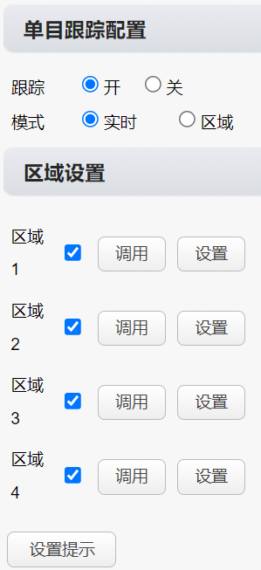
图4-3单目跟踪配置界面
实时跟踪模式：开启后进行实时跟踪
区域跟踪模式：选择区域跟踪模式后进行区域跟踪
区域设置方式:以设置区域跟踪1为例，在云台控制界面调整画面选定需要设置的跟踪区域1->选定设置按钮即可完成区域1跟踪区域设定，其他跟踪区域设置一样。
可设置4个不同的跟踪区域，最少设置两个，区域跟踪的设置只能通过网页端完成配置
区域跟踪调用:点击预设区域编号调用预览，即可调用预设的区域预览跟踪效果。

- 注意事项：开启跟踪后云台不可控，区域跟踪预设的每个视图必须从左到右连续，并在设置预设时重叠
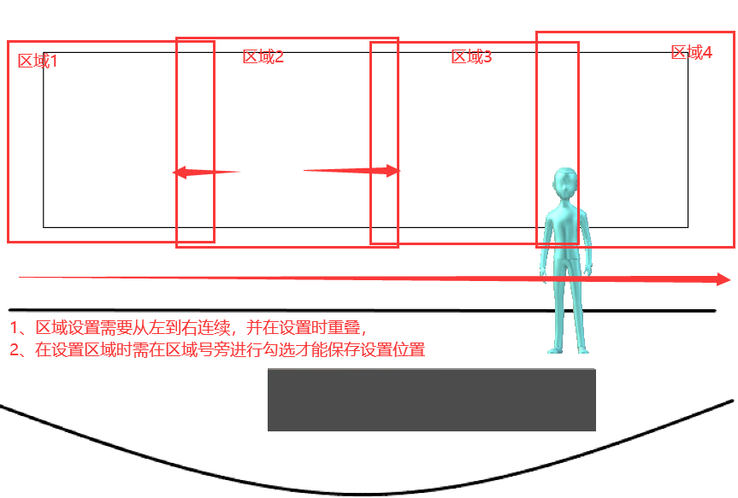
图4-4区域跟踪设置指引

配置
点击“配置”进入设备参数配置页面。
主要有以下选项：音频配置、视频配置、网络配置、云台配置、平台接入配置、系统配置等，具体描述请参见下表4-1。
表4-1设备参数配置说明
菜单 | 说明
音频配置 | 包括音频压缩格式、采样频率、采样精度、压缩码率等设置
视频配置 | 包括视频编码、视频参数、字符叠加、字符大小、视频输出等设置
网络配置 | 包括网络端口、以太网参数、无线网络（有无线模块方有此项）、  DNS参数、GB28181等设置
系统配置 | 包括设备属性、系统时间、用户管理、版本升级、恢复出厂、重启设备等设置

音频配置
开关：设置是否启用音频
压缩格式：设置音频压缩格式，改变后设备自动重启（默认AAC可选）
采样频率：设置音频采样频率，改变后设备自动重启（默认48000可选）
采样精度：设置音频采样精度（默认16bits）
压缩码率：设置音频压缩码率（默认64kbps，32、48、96、128可选）
通道类型：设置通道类型（默认单声道，立体声可选）
输入音量：设置输入音量大小（默认2,1-10可选）
点击“保存”按钮，显示“开关改变，保存成功后，重启设备生效”提示信息，重启设备生效。

视频配置
1）视频编码
码流：设置不同的视频输出模式，选用不同的码流。（主码流、次码流）
压缩格式：设置视频压缩格式，改变保存后重启设备生效（主/次码流默认H.264，H.265可选）
Profile：设置Profile模式（默认HP、MP可选）
视频尺寸：设置图像分辨率，改变保存后重启设备生效（主码流默认1920*1080，3840*2160、1280*720可选；次码流默认720*480，640*360、320*240、640*480可选）
码率控制：设置码流控制模式，改变保存后重启设备生效（主/次码流默认定码率，变码率可选）
码率（Kb/s）：设置视频码率（主码流默认8192b/s，64-81920Kb/s可选；次码流默认1024Kb/s，64-5120Kb/s可选）
帧率（F/S）：设置视频帧率（主/次码流默认25F/S，主码流5-30F/S可选；次码流5-30 F/S可选）
关键帧间隔：设置关键帧间隔（主/次码流默认25，主码流1-150可选；次码流1-150可选）
关键帧最小QP：设置关键帧最小QP（默认10,1-51可选）
流名称：获取rtsp或rtmp流时，用户可修改流名称；主码流（默认live/av0），次码流（默认live/av1）
点击“保存”按钮，显示“保存成功”提示信息，设置即生效。
2）流发布
开关：可打开或关闭主码流、次码流选择视频码流模式
协议：主/次码流都采用RTMP协议
Host端口：服务器端口号（默认1935，0-65535可选）
Host地址：服务器IP地址（默认192.168.5.11）
流名称：可选择不同的流名称（live/av0、live/av1 可选）
用户名：设置用户名
密码：设置用户密码
SRT密码：默认为空。用户可以自行添加
SRT密码长度：设置SRT密码长度（默认0，0，16，24，32可选）
点击“保存”按钮，显示“保存成功”提示信息，设置即生效。
3）RTP组播/单播
主/次码流：可通过开/关勾选
协议：可选择协议（默认RTP组播，TS组播、UDP单播、TCP单播可选）
组播地址：可设置组播地址，默认224.1.2.3
组播端口：可设置组播端口（主码流默认4000，次码流默认默认4002）
访问方式：根据以上填写和选择的信息生成访问地址;如rtp://224.1.2.3:4000；udp://@224.1.2.3:4000
4）视频参数
A）聚焦：可设置聚焦模式、聚焦范围、聚焦灵敏度
聚焦模式：设置聚焦模式（默认自动，手动，一键聚焦可选）
聚焦策略：设置聚焦策略（默认普通会议，聚前、聚后、教育跟踪、移动物体聚焦、中心聚焦可选）
聚焦灵敏度：设置聚焦灵敏度（默认低，高、中可选）
B）曝光：可设置曝光模式、曝光补偿、背光补偿、抗闪烁、增益限制、增益、快门、光圈、 亮度
曝光模式：设置曝光模式（默认自动，手动、快门优先、光圈优先、亮度优先可选）
曝光补偿：设置是否开启曝光补偿，仅曝光模式自动时有效（默认关）
曝光补偿值：设置曝光补偿值，仅曝光补偿开启时有效（默认-2，-7~7可选）
背光补偿：设置是否开启背光补偿，自动时有效（默认关）
抗闪烁：设置抗闪烁模式，仅曝光模式自动、光圈/亮度优先时有效（默认50Hz，关闭、60Hz可选）
增益限制：设置增益限制，仅曝光模式自动、光圈/亮度优先时有效（默认10，0~15可选）
增益：设置增益限制，仅手动模式，快门优先模式优先时有效（默认6，0~36可选）
快门速度：设置快门值，仅曝光模式手动、快门优先时有效（1/30、1/60、1/90、1/100、1/125、1/180、1/250、1/350、1/500、1/725、1/1000、1/1500、1/2000、1/3000、1/4000、1/6000、1/10000）
光圈值：设置光圈值，仅曝光模式手动、光圈优先时有效（默认F1.8，Close、F11、F9.6、F8.0、F6.8、F5.6、F4.8、F4.0、F3.4、F2.8、F2.4、F2.0、F1.8可选）
亮度：设置亮度值，仅曝光模式亮度优先时有效（默认7，0~14可选）
C）颜色：可设置白平衡模式、饱和度、色度、红微调、蓝微调、红增益、蓝增益
白平衡模式：设置白平衡模式（默认自动，2400K、2500K、2600K、2700 K、2800 K、2900 K、3000K、3100 K、3200 K、3300 K、3400 K、3500K、3600 K、3700 K、3800 K、3900 K、4000K、4100 K、4200 K、4300 K、4400 K、4500K、4600 K、4700 K、4800 K、4900 K、5000K、5100 K、5200 K、5300 K、5400 K、5500K、5600 K、5700 K、5800 K、5900 K、6000K、6100 K、6200 K、6300 K、6400 K、6500K、6600 K、6700 K、6800 K、6900 K、7000K、7100K、手动、一键白平衡可选）注意：选择一键白平衡模式时，点击右侧“矫正”按钮
红微调：设置红微调，仅白平衡模式自动时有效（默认0，-10~10可选）
蓝微调：设置蓝微调，仅白平衡模式自动时有效（默认0，-10~10可选）
饱和度：设置饱和度（默认100%，60%、70%、80%、90%、100%、110%、120%、130%、140%、150%、160%、170%、180%、190%、200%可选）
色度：设置色度（默认0，-15~15可选）
红增益：设置红增益，仅白平衡模式手动时有效（默认100，0~255可选）
蓝增益：设置蓝增益，仅白平衡模式手动时有效（默认100， 0~255可选）
D）图像：可设置亮度、对比度、锐度、黑白模式、水平翻转、垂直翻转、电子变倍
亮度：设置亮度（默认16，0~32可选）
对比度：设置对比度（默认64，0~128可选）
锐度：设置锐度值（默认6，0~11可选）
黑白模式：设置黑白模式（默认彩色、黑白可选）
电子变倍：可设置项：开/关
E）降噪：
降噪：设置降噪等级（默认6，1~11、关可选）
F）风格：选择画面风格（默认、会议、明晰、亮丽、柔和可选）

- 注意事项：改变以上a、b、c、d、e、f各项中视频参数的值点击刷新即可生效
5）字符叠加
显示时间日期：设置是否显示时间日期可勾选
显示标题：设置是否显示标题可勾选
时间字体颜色：设置时间字体颜色（默认白，黑、黄、红、蓝可选）
标题字体颜色：设置标题字体颜色（默认白，黑、黄、红、蓝可选）
移动字符：设置移动时间和标题的显示位置，点击“上、下、左、右”按钮可移动对应的字符 位置
标题显示内容：设备属性设置标题内容（默认CAMERA1）
时间显示内容：系统时间设置时间（默认1970/01/10 05:36:00）
点击“保存”按钮，显示“参数保存成功”提示信息，设置即可生效。
6）字符大小
根据分辨率自动缩放大小：可勾选
主码流字符大小：设置显示的字符大小，改变并保存后重启设备即生效（默认48，8-120可选）
次码流字符大小：设置显示的字符大小，改变并保存后重启设备即生效（默认48，38-120可选）
点击“保存”按钮，显示“参数保存成功”提示信息，设置即可生效。
7）视频输出
设置输出格式：
SDI输出格式: 默认1080P30，1080P60、1080P59、1080P50、1080I60，1080I59、1080I50、1080P30、1080P29、1080P25、720P60、720P59、720P50可选。
HDMI输出格式:默认3840x2160P30，3840x2160P60、3840x2160P59、3840x2160P50、3840x2160P30、3840x2160P29、3840x2160P25、1080P60、1080P59、1080P50、1080I60、1080I59、1080I50、1080P30、1080P29、1080P25、720P60、720P59、720P50可选。

网络配置
1）网络端口
数据端口：设置数据端口，改变并保存后重启设备即生效（默认3000，0-65535可选）
Web端口：设置Web端口，改变并保存后重启设备即生效（默认80，0-65535可选）
Onvif端口：设置Onvif端口，改变并保存后重启设备即生效（默认2000，0-65535可选）
Soap端口：设置Soap端口（默认1936，0-65535可选）
Rtmp端口：设置Rtmp端口（默认1935，0-65535可选）
Rtsp端口：设置Rtsp端口，改变并保存后重启设备即生效（默认554，0-65535可选）
Visca端口：设置Visca端口，改变并保存后重启设备即生效（默认1259，0-65535可选）
Https端口：设置Visca端口，改变并保存后重启设备即生效（默认443，0-65535可选）
WebSocket端口：设置Visca端口，改变并保存后重启设备即生效（默认8088，0-65535可选）
点击“保存”按钮，显示“参数保存成功”提示信息，设置即可生效。
RTSP获取方式：rtsp://设备IP地址:554/live/av0 （av0主码流；av1次码流）
RTMP获取方式：rtmp://设备IP地址:1935/live/av0 （av0主码流；av1次码流）
2）以太网参数
DHCP：设置是否开启自动获取IP。改变并保存后重启设备即生效（默认关闭）
IP地址：设置IP地址，改变并保存后重启设备即生效（默认192.168.5.163）

- 注意事项：此处IP地址即为登录web页面的地址
子网掩码：设置子网掩码（默认255.255.255.0）
默认网关：设置默认网关（默认192.168.5.1）
物理地址：设置物理地址（该参数只读，不能修改）
点击“保存”按钮，显示“参数保存成功”提示信息，设置即可生效（注：修改IP时，防止IP冲突）。
3）DNS参数
首选DNS服务器：设置首选DNS服务器（默认8.8.8.8）
备选DNS服务器：设置备选DNS服务器（默认0.0.0.0）
点击“保存”按钮，显示“参数保存成功”提示信息，设置即可生效。
4）GB28181
开关：设置是否开启GB28181，可勾选
时间同步：设置是否同步时间，可勾选
码流类型:码流类型设置（默认主码流、次码流可选）
注册有效时间（秒）：3600 范围5-65535
心跳时间（秒）：60 范围1-65535
注册ID:34020000001320000001
注册用户名：IPC
注册密码：12345678
设备归属：用户可以自行添加
行政区域：用户可以自行添加
报警区域：用户可以自行添加
设备安装地址：用户可以自行添加
本地SIP端口：5060范围0-65535
GB28181服务器地址：电脑IP地址
服务器SIP端口：5060范围0-65535
服务器ID：34020000002000000001
点击“保存”按钮，显示“参数保存成功”提示信息，设置即可生效。
5）SRT
SRT端口 设置SRT端口，改变并保存后重启设备即生效（默认9000，0-65535可选）
SRT密码 默认为空。用户可以自行添加
SRT密码长度 设置SRT密码长度，改变并保存后重启设备即生效（默认0，0，16，24，32可选）
点击“保存”按钮，显示“参数保存成功”提示信息，设置即可生效。
6）RTSP
RTSP鉴权 可勾选
点击“保存”按钮，显示“参数保存成功”提示信息，设置即可生效。
7）NDI
NDI使能：可勾选
NDI HX3 使能：可勾选
名称：设置NDI名称，默认NDI-412253
NDI组：设置NDI组，默认public

系统配置
1）设备属性
设备名称：设置设备名称（默认CAMERA1，用户可自行修改）
设备ID：设置设备ID号（默认1，只读）
系统语言：设置页面语言类型（默认简体中文，英文可选）修改并保存后需要重新登录
点击“保存”按钮，显示“参数保存成功”提示信息，设置即可生效。
2）系统时间
日期格式：设置日期格式（默认YYYY-MM-DD即年-月-日，MM-DD-YYYY即月-日-年、DD-MM-YYYY日-月-年可选）
日期分割符：设置日期分割符（默认‘/’，‘.’、‘-’可选）
时区：设置时区（默认东八区，其它时区可选）
时间类型：设置时间类型（默认24小时，12小时可选）
NTP使能：可勾选，勾选后可进行NTP时间设置
更新间隔：设置NTP服务器自动更新的时间间隔（NTP使能勾选后有效；默认1天，2-10天可选）
NTP服务器地址或域名：设置NTP服务器地址或域名（NTP使能勾选后有效；默认time.nits.gov，用户可自行修改）
NTP服务器端口：设置NTP服务器端口（NTP使能勾选后有效；默认123，用户可自行修改）
点击“保存”按钮，显示“参数保存成功”提示信息，设置即可生效。
时间设置：设置时间方式（可选与电脑时间同步、与NTP服务器同步、手动设置）
电脑时间：显示电脑时间（仅时间设置方式为与电脑时间同步有效），点“同步”按钮即可
手动设置时间：点右侧日历图标可手动设置时间（仅时间设置方式为手动设置有效）
3）用户管理
选择用户：设置登录用户类型（默认管理员，普通用户1、普通用户2可选）。
用户名：设置用户名（选择用户管理员默认admin；选择用户普通用户1默认user1；选择用户普通用户2 默认user2；用户可自行修改）
密码：设置密码（选择用户管理员默认admin；选择用户普通用户1默认user1；选择用户普通用户2 默认user2；用户可自行修改）
密码确认：确认输入密码是否一致
点击“保存”按钮，显示“参数保存成功”提示信息，设置即可生效。
用户名、密码请注意大小写

- 注意事项：如果以普通用户的用户名和密码登录网页，则无配置权限，只可进行预览、回放、注销操作
4）版本升级
页面显示版本信息，用户只可读不可修改，与菜单中版本信息一致，不同设备型号版本信息不同。
升级文件：点击“浏览...”在弹出的窗口中，选择升级文件；点击“升级”按钮，弹出升级对话框；升级成功后，设备自动重启（注：升级过程中确保设备的电源和网络正常连接，否则升级失败）

- 注意事项：版本升级完成后，需恢复出厂默认值
a、通过网页配置恢复出厂默认；
b、通过菜单恢复出厂默认值；
c、遥控器快捷键 *#6恢复出厂默认；
以上三中方式任选其一，其中a方式IP账号、密码也恢复默认。
5）恢复出厂
恢复出厂默认：点击“恢复出厂默认”按钮，弹出确认对话框，选择“是”或“否”，选择“是”后设备将自动重启即生效
6）重启设备
重启设备：点击“重启设备”按钮，弹出确认对话框，选择“是”或“否”，选择“是”后设备自动重启

注销
点“注销”弹出“确认”对话框；选择“是”或“否”，选择是退出当前用户登录如下图所示，重新回到用户登录界面。

串口通信控制
设备在正常工作情况下，可以通过RS232C/RS485接口（VISCA IN）对设备进行控制，RS232C串口参数如下所示：
波特率：2400/4800/9600/38400/115200比特/秒；
起始位：1位；
数据位：8位；
停止位：1位；
校验位：无。
上电后，设备先转到左下，再回到中间位置。
变焦镜头拉到最远位置，然后拉回到最近自检完成。
若设备有保存0号预置初始化结束后，设备将置位到0号预置位。
至此，用户可使用串口命令控制设备。

VISCA协议列表

设备返回命令
Ack/Completion Message
 | 命令包 | 注释
ACK | z0 41 FF | Returned when the command is accepted.
Completion | z0 51 FF | Returned when the command has been executed.
z = 设备地址 + 8
Error Messages
 | 命令包 | 注释
Syntax Error | z0 60 02 FF | Returned when the command format is different or when a command with illegal command parameters is accepted
Command  Not  Executable | z0 61 41 FF | Returned when a command cannot be executed due to current conditions. For example, when commands controlling the focus manually are received during auto focus.

设备控制命令
命令 | 功能 | 命令包 | 注释
AddressSet | Broadcast | 88 30 0p FF | p：Address setting
IF_Clear | Broadcast | 88 01 00 01 FF | I/F Clear
CommandCancel |  | 8x 21 FF
CAM  _Power | On | 8x 01 04 00 02 FF | Power ON/OFF
CAM  _Power | Off | 8x 01 04 00 03 FF | Power ON/OFF
CAM_Zoom | Stop | 8x 01 04 07 00 FF
CAM_Zoom | Tele(Standard) | 8x 01 04 07 02 FF
CAM_Zoom | Wide(Standard) | 8x 01 04 07 03 FF
CAM_Zoom | Tele(Variable) | 8x 01 04 07 2p FF | p = 0(low) - 7(high)
CAM_Zoom | Wide(Variable) | 8x 01 04 07 3p FF | p = 0(low) - 7(high)
CAM_Zoom | Direct | 8x 01 04 47 0p 0q 0r 0s FF | pqrs: Zoom Position
CAM _Focus | Stop | 8x 01 04 08 00 FF
CAM _Focus | Far(Standard) | 8x 01 04 08 02 FF
CAM _Focus | Near(Standard) | 8x 01 04 08 03 FF
CAM _Focus | Far(Variable) | 8x 01 04 08 2p FF | p = 0(low) - 7(high)
CAM _Focus | Near (Variable) | 8x 01 04 08 3p FF | p = 0(low) - 7(high)
CAM _Focus | Direct | 8x 01 04 48 0p 0q 0r 0s FF | pqrs: Focus Position
CAM _Focus | Auto Focus | 8x 01 04 38 02 FF
CAM _Focus | Manual Focus | 8x 01 04 38 03 FF
CAM _Focus | One Push mode | 8x 01 04 38 04 FF
CAM _Zoom Focus | Direct | 8x 01 04 47 0p 0q 0r 0s  0t 0u 0v 0w FF | pqrs: Zoom Position  tuvw: Focus Position
CAM_WB | Auto | 8x 01 04 35 00 FF
CAM_WB | 3000K | 8x 01 04 35 01 FF
CAM_WB | 4000k | 8x 01 04 35 02 FF
CAM_WB | One Push mode | 8x 01 04 35 03 FF
CAM_WB | 5000k | 8x 01 04 35 04 FF
CAM_WB | Manual | 8x 01 04 35 05 FF
CAM_WB | 6500k | 8x 01 04 35 06 FF
CAM_WB | 3500K | 8x 01 04 35 07 FF
CAM_WB | 4500K | 8x 01 04 35 08 FF
CAM_WB | 5500K | 8x 01 04 35 09 FF
CAM_WB | 6000K | 8x 01 04 35 0A FF
CAM_WB | 7000K | 8x 01 04 35 0B FF
CAM _RGain | Reset | 8x 01 04 03 00 FF | Manual Control of R Gain
CAM _RGain | Up | 8x 01 04 03 02 FF | Manual Control of R Gain
CAM _RGain | Down | 8x 01 04 03 03 FF | Manual Control of R Gain
CAM _RGain | Direct | 8x 01 04 43 00 00 0p 0q FF | pq: R Gain
CAM_ Bgain | Reset | 8x 01 04 04 00 FF | Manual Control of B Gain
CAM_ Bgain | Up | 8x 01 04 04 02 FF | Manual Control of B Gain
CAM_ Bgain | Down | 8x 01 04 04 03 FF | Manual Control of B Gain
CAM_ Bgain | Direct | 8x 01 04 44 00 00 0p 0q FF | pq: B Gain
CAM_AE | Full Auto | 8x 01 04 39 00 FF | Automatic Exposure mode
CAM_AE | Manual | 8x 01 04 39 03 FF | Manual Control mode
CAM_AE | Shutter priority | 8x 01 04 39 0A FF | Shutter Priority Automatic Exposure mode
CAM_AE | Iris priority | 8x 01 04 39 0B FF | Iris Priority Automatic Exposure mode
CAM_AE | Bright | 8x 01 04 39 0D FF | Bright mode
CAM_Shutter | Reset | 8x 01 04 0A 00 FF | Shutter Setting
CAM_Shutter | Up | 8x 01 04 0A 02 FF | Shutter Setting
CAM_Shutter | Down | 8x 01 04 0A 03 FF | Shutter Setting
CAM_Shutter | Direct | 8x 01 04 4A 00 00 0p 0q FF | pq: Shutter Position
CAM_Iris | Reset | 8x 01 04 0B 00 FF | Iris Setting
CAM_Iris | Up | 8x 01 04 0B 02 FF | Iris Setting
CAM_Iris | Down | 8x 01 04 0B 03 FF | Iris Setting
CAM_Iris | Direct | 8x 01 04 4B 00 00 0p 0q FF | pq: Iris Position
CAM_Gain Limit | Gain Limit | 8x 01 04 2C 0p FF | p: Gain Positon
CAM_Bright | Reset | 8x 01 04 0D 00 FF | Bright Setting
CAM_Bright | Up | 8x 01 04 0D 02 FF | Bright Setting
CAM_Bright | Down | 8x 01 04 0D 03 FF | Bright Setting
CAM_Bright | Direct | 8x 01 04 4D 00 00 0p 0q FF | pq: Bright Positon
CAM_ExpComp | On | 8x 01 04 3E 02 FF | Exposure Compensation ON/OFF
CAM_ExpComp | Off | 8x 01 04 3E 03 FF | Exposure Compensation ON/OFF
CAM_ExpComp | Reset | 8x 01 04 0E 00 FF | Exposure Compensation Amount Setting
CAM_ExpComp | Up | 8x 01 04 0E 02 FF | Exposure Compensation Amount Setting
CAM_ExpComp | Down | 8x 01 04 0E 03 FF | Exposure Compensation Amount Setting
CAM_ExpComp | Direct | 8x 01 04 4E 00 00 0p 0q FF | pq: ExpComp Position
CAM_Back Light | On | 8x 01 04 33 02 FF | Back Light  Compensation
CAM_Back Light | Off | 8x 01 04 33 03 FF | Back Light  Compensation
CAM_WDRStrength | Reset | 8x 01 04 21 00 FF | WDR Level Setting
CAM_WDRStrength | Up | 8x 01 04 21 02 FF | WDR Level Setting
CAM_WDRStrength | Down | 8x 01 04 21 03 FF | WDR Level Setting
CAM_WDRStrength | Direct | 8x 01 04 51 00 00 00 0p FF | p: WDR Level Positon
CAM_NR（3D） |  | 8x 01 04 54 0p FF | P=0-B 0:OFF
CAM_Flicker | OFF | 8x 01 04 23 00 FF | OFF
CAM_Flicker | 50HZ | 8x 01 04 23 01 FF | 50HZ
CAM_Flicker | 60HZ | 8x 01 04 23 02 FF | 60HZ
CAM_Aperture | Reset | 8x 01 04 02 00 FF | Aperture Control
CAM_Aperture | Up | 8x 01 04 02 02 FF | Aperture Control
CAM_Aperture | Down | 8x 01 04 02 03 FF | Aperture Control
CAM_Aperture | Direct | 8x 01 04 42 00 00 0p 0q FF | pq: Aperture Gain
CAM_Memory | Reset | 8x 01 04 3F 00 pq FF | pq: Memory Number(=0 to 254)  Corresponds to 0 to 9 on the Remote Commander
CAM_Memory | Set | 8x 01 04 3F 01 pq FF
CAM_Memory | Recall | 8x 01 04 3F 02 pq FF
CAM_LR_Reverse | On | 8x 01 04 61 02 FF | Image Flip Horizontal ON/OFF
CAM_LR_Reverse | Off | 8x 01 04 61 03 FF | Image Flip Horizontal ON/OFF
CAM_PictureFlip | On | 8x 01 04 66 02 FF | Image Flip Vertical ON/OFF
CAM_PictureFlip | Off | 8x 01 04 66 03 FF | Image Flip Vertical ON/OFF
CAM_ColorSaturation | Direct | 8x 01 04 49 00 00 00 0p FF | P=0-E  0:60% 1:70% 2:80% 3:90% 4:100% 5:110% 6:120% 7:130% 8:140% 9:150% 10:160% 11:160% 12:180% 13:190% 14:200%
CAM_IDWrite |  | 8x 01 04 22 0p 0q 0r 0s FF | pqrs: Camera ID (=0000 to FFFF)
SYS_Menu | ON | 8x 01 04 06 06 02 FF | Turn on the menu screen
SYS_Menu | OFF | 8x 01 04 06 06 03 FF | Turn off the menu screen
IR_Receive | ON | 8x 01 06 08 02 FF | IR(remote commander)receive On/Off
IR_Receive | OFF | 8x 01 06 08 03 FF | IR(remote commander)receive On/Off
IR_ReceiveReturn | On | 8x 01 7D 01 03 00 00 FF | IR(remote commander)receive message via the VISCA communication ON/OFF
IR_ReceiveReturn | Off | 8x 01 7D 01 13 00 00 FF
CAM_SettingReset | Reset | 8x 01 04 A0 10 FF | Reset Factory Setting
CAM_Brightness | Direct | 8x 01 04 A1 00 00 0p 0q FF | pq: Brightness Position
CAM_Contrast | Direct | 8x 01 04 A2 00 00 0p 0q FF | pq: Contrast Position
 | Direct | 8x 0A 01 32 0p 0q FF | HDMI to SDI
CAM_Flip | OFF | 8x 01 04 A4 00 FF | Single Command For Video Flip
CAM_Flip | Flip-H | 8x 01 04 A4 01 FF | Single Command For Video Flip
CAM_Flip | Flip-V | 8x 01 04 A4 02 FF | Single Command For Video Flip
CAM_Flip | Flip-HV | 8x 01 04 A4 03 FF | Single Command For Video Flip
CAM_VideoSystem | Set  Camera  video system | 8x 01 06 35 00 pq FF | p: 0~1，q:0~7,9~E Video format  00:1080P60  01:1080P50  02:1080i60  0A：1080P59.94  03:1080i50 0B：1080i59.94  04:720P60 0C：720P59.94  05:720P50 0D：1080P29.97  06:1080P30  07:1080P25  19:4KP30  1A:4KP25  1B:4KP50  1C:4KP60  1D:4KP59  1E:4KP29
Pan_tiltDrive | Up | 8x 01 06 01 VV WW 03 01 FF | VV: Pan speed 0x01 (low speed) to 0x18 (high speed)  WW: Tilt speed 0x01 (low speed) to 0x14 (high speed)  YYYY: Pan Position  ZZZZ: Tilt Position
Pan_tiltDrive | Down | 8x 01 06 01 VV WW 03 02 FF
Pan_tiltDrive | Left | 8x 01 06 01 VV WW 01 03 FF
Pan_tiltDrive | Right | 8x 01 06 01 VV WW 02 03 FF
Pan_tiltDrive | Upleft | 8x 01 06 01 VV WW 01 01 FF
Pan_tiltDrive | Upright | 8x 01 06 01 VV WW 02 01 FF
Pan_tiltDrive | DownLeft | 8x 01 06 01 VV WW 01 02 FF
Pan_tiltDrive | DownRight | 8x 01 06 01 VV WW 02 02 FF
Pan_tiltDrive | Stop | 8x 01 06 01 VV WW 03 03 FF
Pan_tiltDrive | AbsolutePosition | 8x 01 06 02 VV WW  0Y 0Y 0Y 0Y 0Z 0Z 0Z 0Z FF
Pan_tiltDrive | RelativePosition | 8x 01 06 03 VV WW  0Y 0Y 0Y 0Y 0Z 0Z 0Z 0Z FF
Pan_tiltDrive | Home | 8x 01 06 04 FF
Pan_tiltDrive | Reset | 8x 01 06 05 FF
Pan-tiltLimitSet | Set | 8x 01 06 07 00 0W  0Y 0Y 0Y 0Y 0Z 0Z 0Z 0Z FF | W:1 UpRight 0:DownLeft  YYYY: Pan Limit Position(TBD)  ZZZZ: Tilt Limit Position(TBD)
Pan-tiltLimitSet | Clear | 8x 01 06 07 01 0W  07 0F 0F 0F 07 0F 0F 0F FF
Tracking | Tracking OFF | 81 0A 01 32 00 00 03 00 FF | Tracking OFF/ON
Tracking | Tracking ON | 81 0A 01 32 00 00 02 00 FF | Tracking OFF/ON
Tracking | Real time tracking mode | 81 0A 01 32 00 00 02 00 FF
Tracking | zone tracking mode | 81 0A 01 32 00 00 02 01 FF

查询命令
命令 | 命令包 | 返回包 | 注释
CAM_PowerInq | 8x 09 04 00 FF | y0 50 02 FF | On
CAM_PowerInq | 8x 09 04 00 FF | y0 50 03 FF | Off(Standby)
CAM_ZoomPosInq | 8x 09 04 47 FF | y0 50 0p 0q 0r 0s FF | pqrs: Zoom Position
CAM_FocusAFModeInq | 8x 09 04 38 FF | y0 50 02 FF | Auto Focus
CAM_FocusAFModeInq | 8x 09 04 38 FF | y0 50 03 FF | Manual Focus
CAM_FocusAFModeInq | 8x 09 04 38 FF | y0 50 04 FF | One Push mode
CAM_FocusPosInq | 8x 09 04 48 FF | y0 50 0p 0q 0r 0s FF | pqrs: Focus Position
CAM_WBModeInq | 8x 09 04 35 FF | y0 50 00 FF | Auto
CAM_WBModeInq | 8x 09 04 35 FF | y0 50 01 FF | 3000K
CAM_WBModeInq | 8x 09 04 35 FF | y0 50 02 FF | 4000K
CAM_WBModeInq | 8x 09 04 35 FF | y0 50 03 FF | One Push Mode
CAM_WBModeInq | 8x 09 04 35 FF | y0 50 04 FF | 5000K
CAM_WBModeInq | 8x 09 04 35 FF | y0 50 05 FF | Manual
CAM_WBModeInq | 8x 09 04 35 FF | y0 50 00 FF | 6500K
CAM_WBModeInq | 8x 09 04 35 FF | y0 50 06 FF | 6500K
CAM_WBModeInq | 8x 09 04 35 FF | y0 50 07 FF | 3500K
CAM_WBModeInq | 8x 09 04 35 FF | y0 50 08 FF | 4500K
CAM_WBModeInq | 8x 09 04 35 FF | y0 50 09 FF | 5500K
CAM_WBModeInq | 8x 09 04 35 FF | y0 50 0A FF | 6000K
CAM_RGainInq | 8x 09 04 43 FF | y0 50 0B FF | 7000K
CAM_BGainInq | 8x 09 04 44 FF | y0 50 00 00 0p 0q FF | pq: B Gain
CAM_AEModeInq | 8x 09 04 39 FF | y0 50 00 FF | Full Auto
CAM_AEModeInq | 8x 09 04 39 FF | y0 50 03 FF | Manual
CAM_AEModeInq | 8x 09 04 39 FF | y0 50 0A FF | Shutter priority
CAM_AEModeInq | 8x 09 04 39 FF | y0 50 0B FF | Iris priority
CAM_AEModeInq | 8x 09 04 39 FF | y0 50 0D FF | Bright
CAM_ShutterPosInq | 8x 09 04 4A FF | y0 50 00 00 0p 0q FF | pq: Shutter Position
CAM_IrisPosInq | 8x 09 04 4B FF | y0 50 00 00 0p 0q FF | pq: Iris Position
CAM_Gain LimitInq | 8x 09 04 2C FF | y0 50 0p FF | p: Gain Positon
CAM_ BrightPosiInq | 8x 09 04 4D FF | y0 50 00 00 0p 0q FF | pq: Bright Position
CAM_ExpCompModeInq | 8x 09 04 3E FF | y0 50 02 FF | On
CAM_ExpCompModeInq | 8x 09 04 3E FF | y0 50 03 FF | Off
CAM_ExpCompPosInq | 8x 09 04 4E FF | y0 50 00 00 0p 0q FF | pq: ExpComp Position
CAM_BacklightModeInq | 8x 09 04 33 FF | y0 50 02 FF | On
CAM_BacklightModeInq | 8x 09 04 33 FF | y0 50 03 FF | Off
CAM_WDRStrengthInq | 8x 09 04 51 FF | y0 50 00 00 00 0p FF | p: WDR Strength
CAM_NRLevel(3D) Inq | 8x 09 04 54 FF | y0 50 0p FF | P:3D NRLevel
CAM_FlickerModeInq | 8x 09 04 55 FF | y0 50 0p FF | p: Flicker Settings(0: OFF, 1: 50Hz, 2:60Hz)
CAM_ApertureInq | 8x 09 04 42 FF | y0 50 00 00 0p 0q FF | pq: Aperture Gain
CAM_PictureEffectModeInq | 8x 09 04 63 FF | y0 50 00 FF | Off
CAM_PictureEffectModeInq | 8x 09 04 63 FF | y0 50 04 FF | B&W
CAM_MemoryInq | 8x 09 04 3F FF | y0 50 0p FF | p: Memory number last operated.
SYS_MenuModeInq | 8x 09 06 06 FF | y0 50 02 FF | On
SYS_MenuModeInq | 8x 09 06 06 FF | y0 50 03 FF | Off
CAM_LR_ReverseInq | 8x 09 04 61 FF | y0 50 02 FF | On
CAM_LR_ReverseInq | 8x 09 04 61 FF | y0 50 03 FF | Off
CAM_PictureFlipInq | 8x 09 04 66 FF | y0 50 02 FF | On
CAM_PictureFlipInq | 8x 09 04 66 FF | y0 50 03 FF | Off
CAM_ColorSaturationInq | 8x 09 04 49 FF | y0 50 00 00 00 0p FF | p: Color Gain setting 0h (60%) to Eh (130%)
CAM_IDInq | 8x 09 04 22 FF | y0 50 0p FF | p: Gamma ID
IR_ReceiveInq | 8x 09 06 08 FF | y0 50 02 FF | On
IR_ReceiveInq | 8x 09 06 08 FF | y0 50 03 FF | Off
IR_ReceiveReturn |  | y0 07 7D 01 04 00 FF | Power ON/OFF
IR_ReceiveReturn |  | y0 07 7D 01 04 07 FF | Zoom tele/wide
IR_ReceiveReturn |  | y0 07 7D 01 04 38 FF | AF ON/OFF
IR_ReceiveReturn |  | y0 07 7D 01 04 33 FF | Camera _Backlight
IR_ReceiveReturn |  | y0 07 7D 01 04 3F FF | Camera _Memery
IR_ReceiveReturn |  | y0 07 7D 01 06 01 FF | Pan_titleDriver
CAM_BrightnessInq | 8x 09 04 A1 FF | y0 50 00 00 0p 0q FF | pq: Brightness Position
CAM_ContrastInq | 8x 09 04 A2 FF | y0 50 00 00 0p 0q FF | pq: Contrast Position
CAM_FlipInq | 8x 09 04 A4 FF | y0 50 00 FF | Off
CAM_FlipInq | 8x 09 04 A4 FF | y0 50 01 FF | Flip-H
CAM_FlipInq | 8x 09 04 A4 FF | y0 50 02 FF | Flip-V
CAM_FlipInq | 8x 09 04 A4 FF | y0 50 03 FF | Flip-HV
CAM_GammaInq | 8x 09 04 5B FF | y0 50 0p FF | p: Gamma setting
CAM_VersionInq | 8x 09 00 02 FF | y0 50 ab cd  mn pq rs tu vw FF | ab cd : vender ID ( 0220 )  mn pq : model ID ST ( 0510 ) 、  U2( 0512 )、U3 ( 0513 )  rs tu：ARM Version  vw：reserve
VideoSystemInq | 8x 09 06 23 FF | y0 50 pq FF | p: 0~1，q:0~7,9~E Video format  00:1080P60  01:1080P50  02:1080i60  0A：1080P59.94  03:1080i50  0B：1080i59.94  04:720P60  0C：720P59.94  05:720P50  0D：1080P29.97  06:1080P30  07:1080P25  19:4KP30  1A:4KP25  1B:4KP50  1C:4KP60  1D:4KP59  1E:4KP29
Pan-tiltMaxSpeedInq | 8x 09 06 11 FF | y0 50 ww zz FF | ww: Pan Max Speed zz: Tilt Max Speed
Pan-tiltPosInq | 8x 09 06 12 FF | y0 50 0w 0w 0w 0w  0z 0z 0z 0z FF | wwww: Pan Position zzzz: Tilt Position
注：以上表中【x】表示要操作的设备地址，【y】=【x + 8】。

Pelco-D协议命令列表
Function | Byte1 | Byte2 | Byte3 | Byte4 | Byte5 | Byte6 | Byte7
Up | 0xFF | Address | 0x00 | 0x08 | Pan Speed | Tilt Speed | SUM
Down | 0xFF | Address | 0x00 | 0x10 | Pan Speed | Tilt Speed | SUM
Left | 0xFF | Address | 0x00 | 0x04 | Pan Speed | Tilt Speed | SUM
Right | 0xFF | Address | 0x00 | 0x02 | Pan Speed | Tilt Speed | SUM
Upleft | 0xFF | Address | 0x00 | 0x0C | Pan Speed | Tilt Speed | SUM
Upright | 0xFF | Address | 0x00 | 0x0A | Pan Speed | Tilt Speed | SUM
DownLeft | 0xFF | Address | 0x00 | 0x14 | Pan Speed | Tilt Speed | SUM
DownRight | 0xFF | Address | 0x00 | 0x12 | Pan Speed | Tilt Speed | SUM
Zoom In | 0xFF | Address | 0x00 | 0x20 | 0x00 | 0x00 | SUM
Zoom Out | 0xFF | Address | 0x00 | 0x40 | 0x00 | 0x00 | SUM
Focus Far | 0xFF | Address | 0x00 | 0x80 | 0x00 | 0x00 | SUM
Focus Near | 0xFF | Address | 0x01 | 0x00 | 0x00 | 0x00 | SUM
Stop | 0xFF | Address | 0x00 | 0x00 | 0x00 | 0x00 | SUM
Set Preset | 0xFF | Address | 0x00 | 0x03 | 0x00 | Preset ID | SUM
Clear Preset | 0xFF | Address | 0x00 | 0x05 | 0x00 | Preset ID | SUM
Call Preset | 0xFF | Address | 0x00 | 0x07 | 0x00 | Preset ID | SUM
Query Pan Position | 0xFF | Address | 0x00 | 0x51 | 0x00 | 0x00 | SUM
Query Pan Position Response | 0xFF | Address | 0x00 | 0x59 | Value High Byte | Value Low Byte | SUM
Query Tilt Position | 0xFF | Address | 0x00 | 0x53 | 0x00 | 0x00 | SUM
Query Tilt Position Response | 0xFF | Address | 0x00 | 0x5B | Value High Byte | Value Low Byte | SUM
Query Zoom Position | 0xFF | Address | 0x00 | 0x55 | 0x00 | 0x00 | SUM
Query Zoom Position Response | 0xFF | Address | 0x00 | 0x5D | Value High Byte | Value Low Byte | SUM

Pelco-P 协议命令列表
Function | Byte1 | Byte2 | Byte3 | Byte4 | Byte5 | Byte6 | Byte7 | Byte8
Up | 0xA0 | Address | 0x00 | 0x08 | Pan Speed | Tilt Speed | 0xAF | XOR
Down | 0xA0 | Address | 0x00 | 0x10 | Pan Speed | Tilt Speed | 0xAF | XOR
Left | 0xA0 | Address | 0x00 | 0x04 | Pan Speed | Tilt Speed | 0xAF | XOR
Right | 0xA0 | Address | 0x00 | 0x02 | Pan Speed | Tilt Speed | 0xAF | XOR
Upleft | 0xA0 | Address | 0x00 | 0x0C | Pan Speed | Tilt Speed | 0xAF | XOR
Upright | 0xA0 | Address | 0x00 | 0x0A | Pan Speed | Tilt Speed | 0xAF | XOR
DownLeft | 0xA0 | Address | 0x00 | 0x14 | Pan Speed | Tilt Speed | 0xAF | XOR
DownRight | 0xA0 | Address | 0x00 | 0x12 | Pan Speed | Tilt Speed | 0xAF | XOR
Zoom In | 0xA0 | Address | 0x00 | 0x20 | 0x00 | 0x00 | 0xAF | XOR
Zoom Out | 0xA0 | Address | 0x00 | 0x40 | 0x00 | 0x00 | 0xAF | XOR
Stop | 0xA0 | Address | 0x00 | 0x00 | 0x00 | 0x00 | 0xAF | XOR
Focus Far | 0xA0 | Address | 0x01 | 0x00 | 0x00 | 0x00 | 0xAF | XOR
Focus Near | 0xA0 | Address | 0x02 | 0x00 | 0x00 | 0x00 | 0xAF | XOR
Set Preset | 0xA0 | Address | 0x00 | 0x03 | 0x00 | Preset ID | 0xAF | XOR
Clear Preset | 0xA0 | Address | 0x00 | 0x05 | 0x00 | Preset ID | 0xAF | XOR
Call Preset | 0xA0 | Address | 0x00 | 0x07 | 0x00 | Preset ID | 0xAF | XOR
Query Pan Position | 0xA0 | Address | 0x00 | 0x51 | 0x00 | 0x00 | 0xAF | XOR
Query Pan Position Response | 0xA0 | Address | 0x00 | 0x59 | Value High Byte | Value Low Byte | 0xAF | XOR
Query Tilt Position | 0xA0 | Address | 0x00 | 0x53 | 0x00 | 0x00 | 0xAF | XOR
Query Tilt Position Response | 0xA0 | Address | 0x00 | 0x5B | Value High Byte | Value Low Byte | 0xAF | XOR
Query Zoom Position | 0xA0 | Address | 0x00 | 0x55 | 0x00 | 0x00 | 0xAF | XOR
Query Zoom Position Response | 0xA0 | Address | 0x00 | 0x5D | Value High Byte | Value Low Byte | 0xAF | XOR

维护及故障处理

产品维护
1）如果设备不是长期使用，不用时请断开电源开关，同时把交流电源适配器与交流插座断开。
2）清除设备外壳上的灰尘时，请用柔软的布料或棉纸，避免划伤。
3）清洗设备镜头时，请使用干的软布擦拭，如污垢严重时，请使用中性清洁剂轻轻擦拭。不要用强烈的或带有腐蚀性的清洁剂，以免镜头划伤，影响图像效果。

故障处理
1）视频输出无图
解决方法：
a、检查设备电源是否接好，电源指示灯是否亮着
b、断电重启设备是否正常自检
c、检查底部拨码开关是否为正常工作模式（参照表2-9）
d、检查视频输出、视频显示器的连接线是否正常
2）图像时有时无
解决方法：
检查视频输出、视频显示器的连接线是否正常
3）镜头变倍图像抖动
解决方法：
a、检查设备安装位置是否牢固
b、设备周围是否有震动的机械或物体
4）遥控器不能控
解决方法：
a、遥控器地址设为1是否可控（如果设备恢复出厂默认值，遥控器地址也恢复为1）
b、检查遥控器电池是否装好或者电量不足
c、检查设备工作模式是否为正常工作模式（参照表2-9）
d、查看菜单是否未退出，退出菜单后，才可正常控制；若网页输出图像，不会显示菜单，不做任何 操作，30s后菜单自动退出，可控制
5）串口不能控制
解决方法：
a、是否为我司标配控制线，
b、检查串口设备协议、波特率、地址是否和设备一致
b、检查控制线是否正常连接
c、检查设备工作模式是否为正常工作模式（参照表2-9）
6）网页不能登录
解决方法：
a、用显示器检查设备是否正常出图
b、检查网线是否正常连接（网口黄色指示灯闪烁，说明网线连接正常）
c、检查电脑是否添加网段且网段与设备IP地址一致
d、在计算机中打开“开始”，选择“运行”输入“cmd”点击“确定”后打开计算机DOS命令窗口输入“ping 192.168.5.163”按下回车键出现信息如下图6-1所示：说明网络连接
图6-1 网络连接示意图
7）HDMI 4K60无法出图
解决方法：
a、客户使用的HDMI线材是否支持HDMI2.0协议
b、客户电视是否支持HDMI2.0，查看显示器说明书具体的操作，以下是一个示例：
Sony电视（型号：KD-49X8300C）：
电视机遥控，按下主菜单，进入菜单界面；
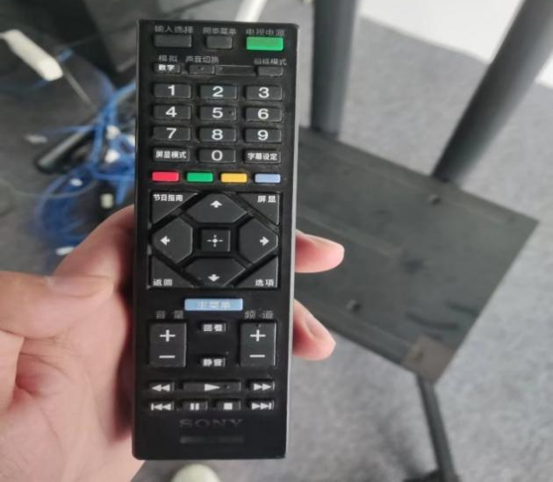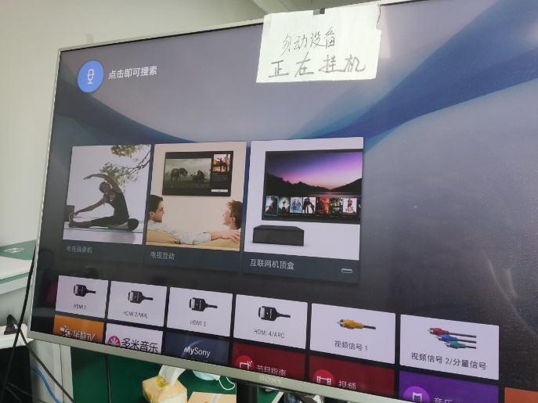
图6-2 按下遥控器主菜单 图6-3 进入菜单界面
菜单界面拉到最下，点击设置；在设置界面中找到外部输入选项
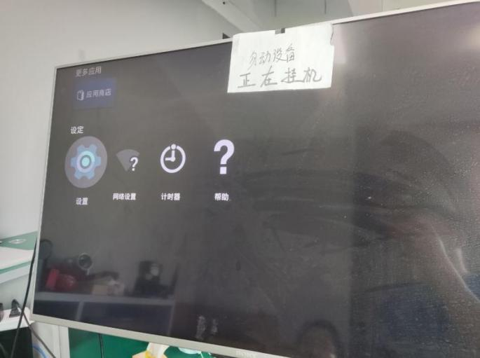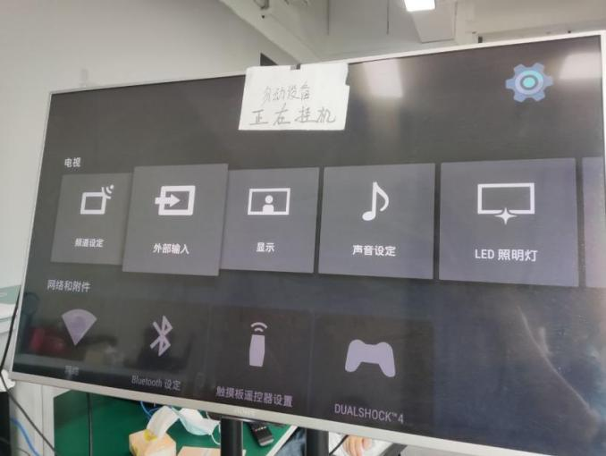
图6-4 点击设置 图6-5 找到外部输入选项
在外部输入选项中点击HDMI信号格式；最好选择带有ARC结尾的通道开启增强格式；
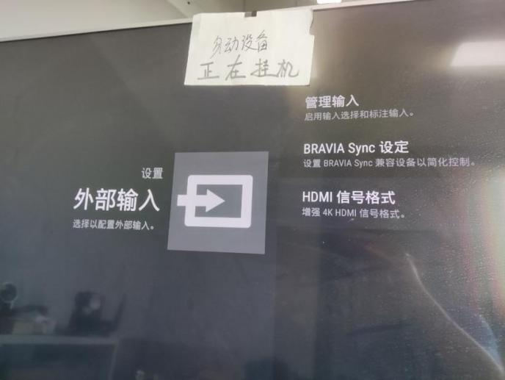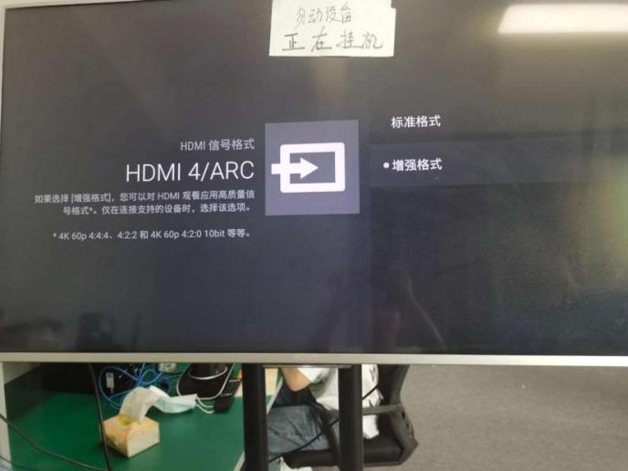
图6-6 点击HDMI信号格式 图6-7 选择带有ARC结尾的增强格式
最后检查接口通道和输入选择是否正确。

保修卡
自购机之日起一年内如果出现非人为原因造成得故障，可享受产品保修服务。用户使用过程中，符合下列情况之一者不在保修范围：

★由于擅自拆机、改装等人为原因造成得故障。
★由于使用环境不符合产品要求造成得故障。
★由于不可抗因素（如火灾、地震、雷击等）而造成得故障。

保修卡与产品编号不符或者保修卡被涂改。

为了更好地为您服务，购买产品后，请您阅读、填写并妥善保管好此保修卡。
用户姓名
用户地址/邮编
联系电话
产品型号
产品编号
购买日期
发票号码
销售单位名称
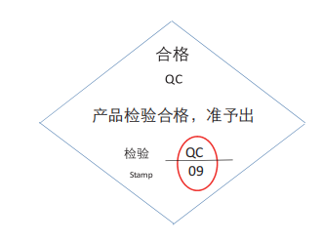

合格证

